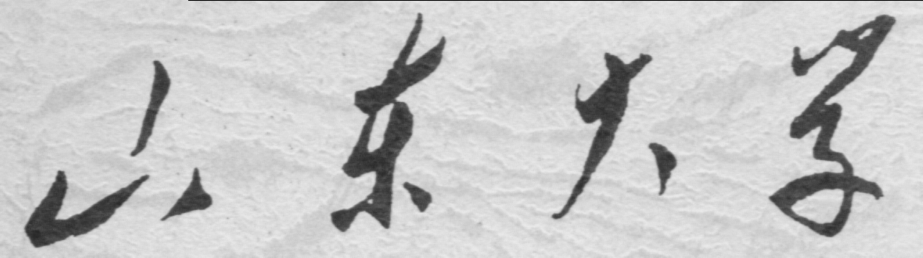

信息科学与工程学院

2022－2023学年第二学期

实 验 报 告

课程名称： 高频电子线路实验
实验名称： 振幅调制及解调

专 业 班 级 通信工程三班
学 生 学 号 202100120035
学 生 姓 名 朱明泽
实 验 时 间 2023年4月26日

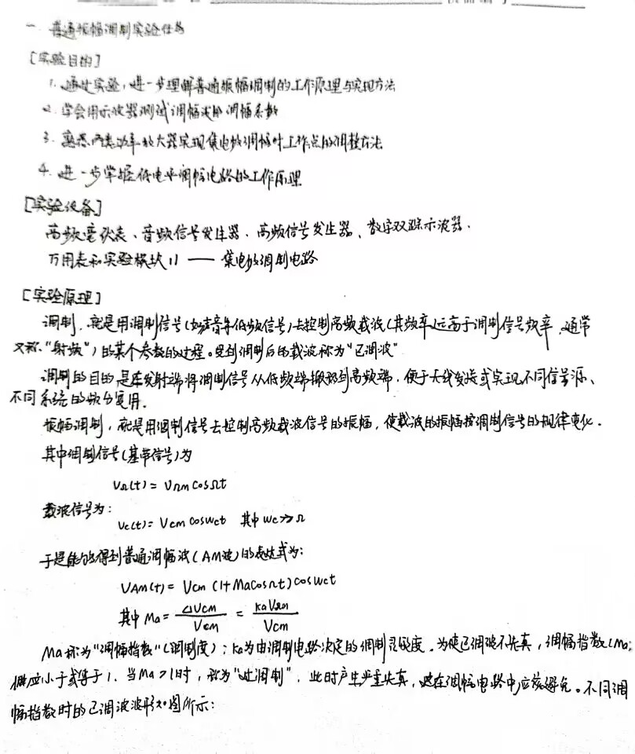

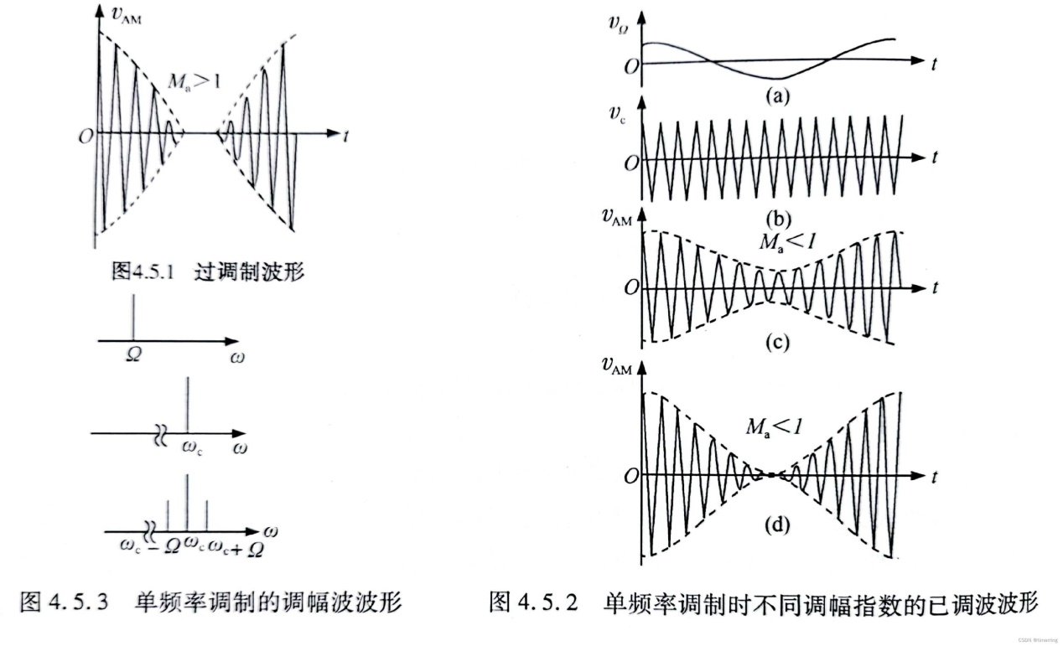
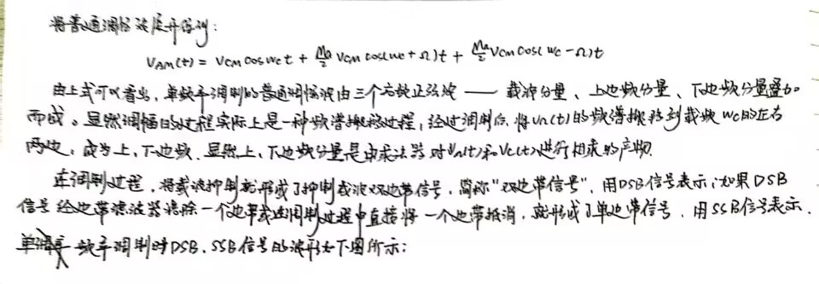
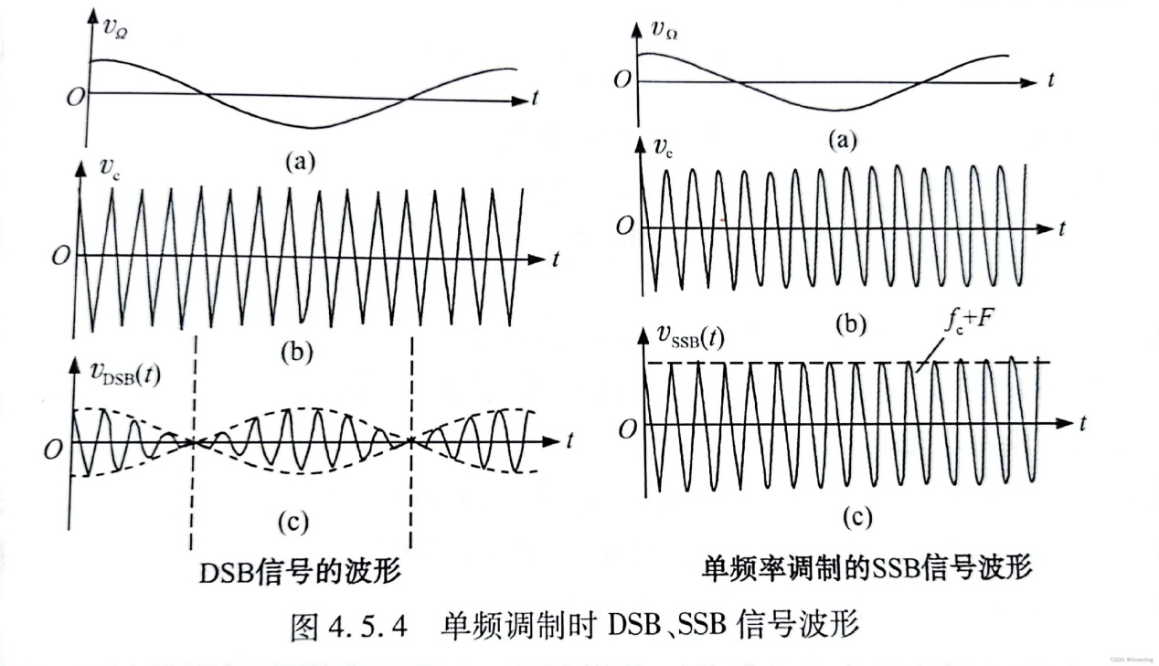

【Multisim 仿真】
集电极调幅电路
1.搭建仿真电路图如下所示
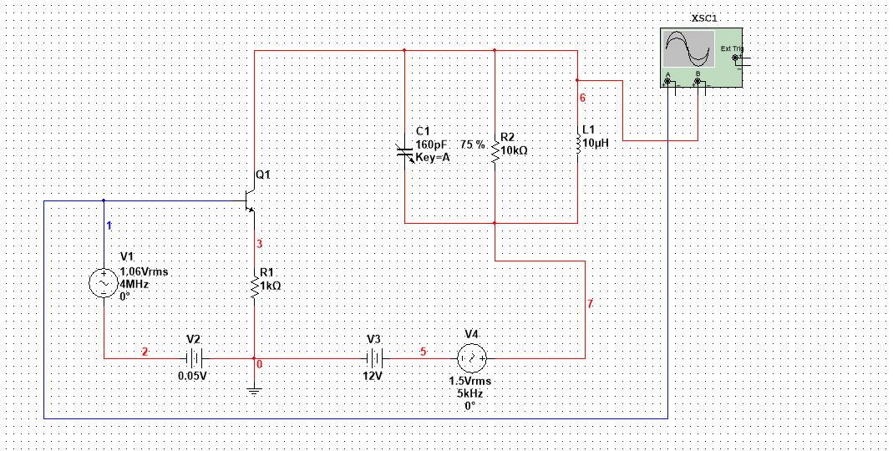
2.从示波器中观察输入、输出信号的波形如下所示：
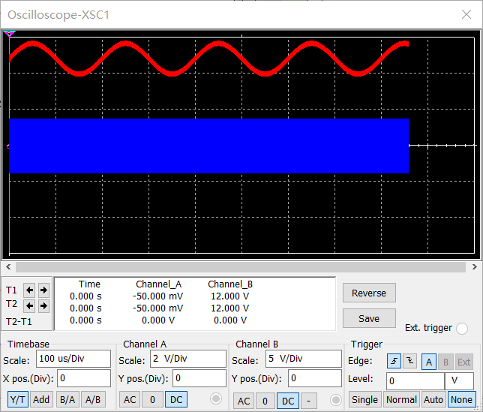
二极管平衡电路
1. 搭建二极管平衡仿真电路如下所示：
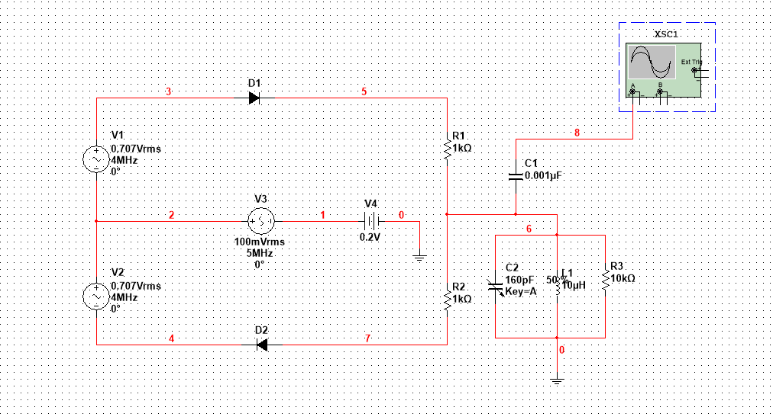
2.开始仿真，用示波器观察并记录输出信号的波形如下：
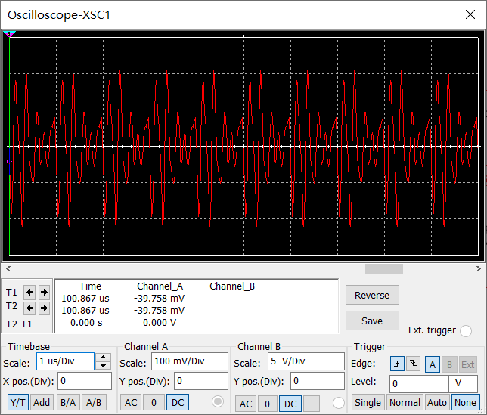
二极管环形调幅电路
1. 搭建二极管环形调幅电路如下所示：
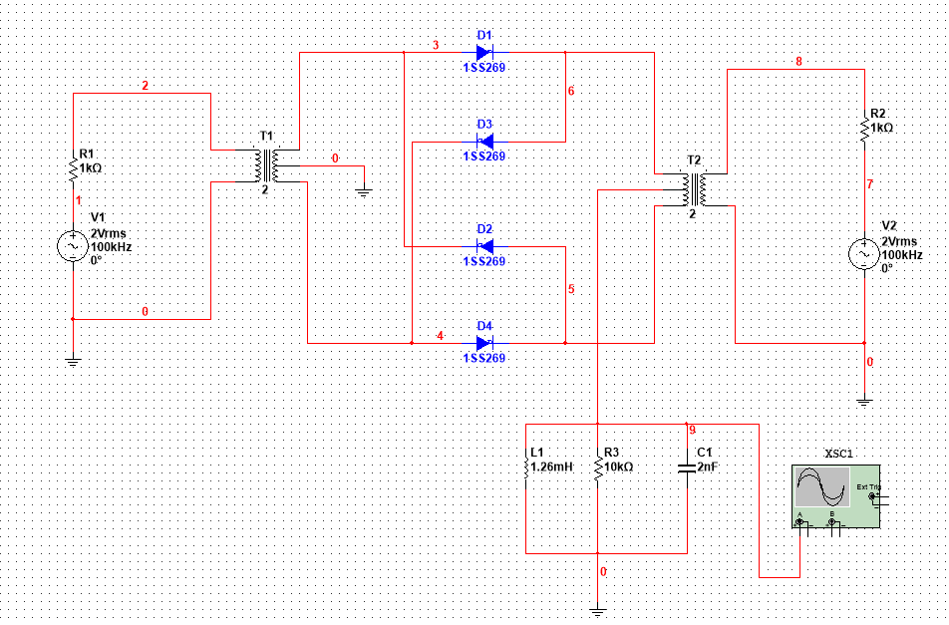
2.开始仿真，用示波器观察并记录输出信号的波形如下：
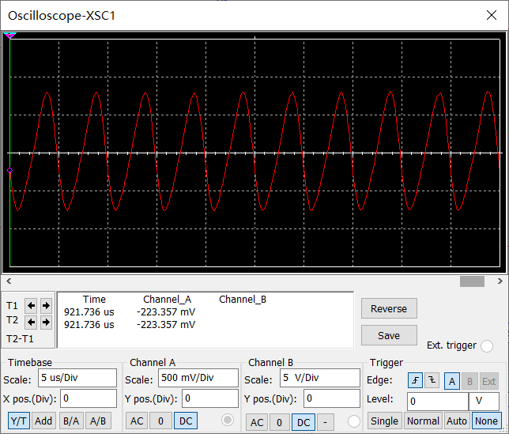

【实际实验分析】
（1）调整电路的静态工作点，使电路工作在过压状态。
（2）将频率调整为1kHz左右，幅度为2~3V的低频正弦波信号，由11IN02端口输入，并用示波器同时观察11TP05、11TP06处的波形如下：
输入信号
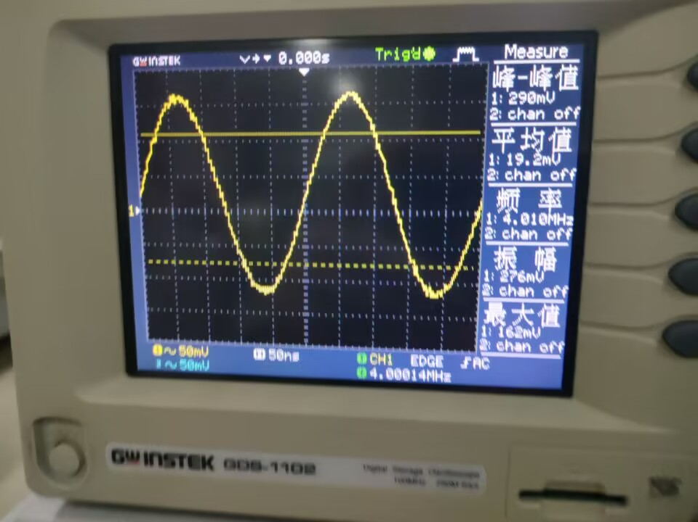
11TP05和11TP06
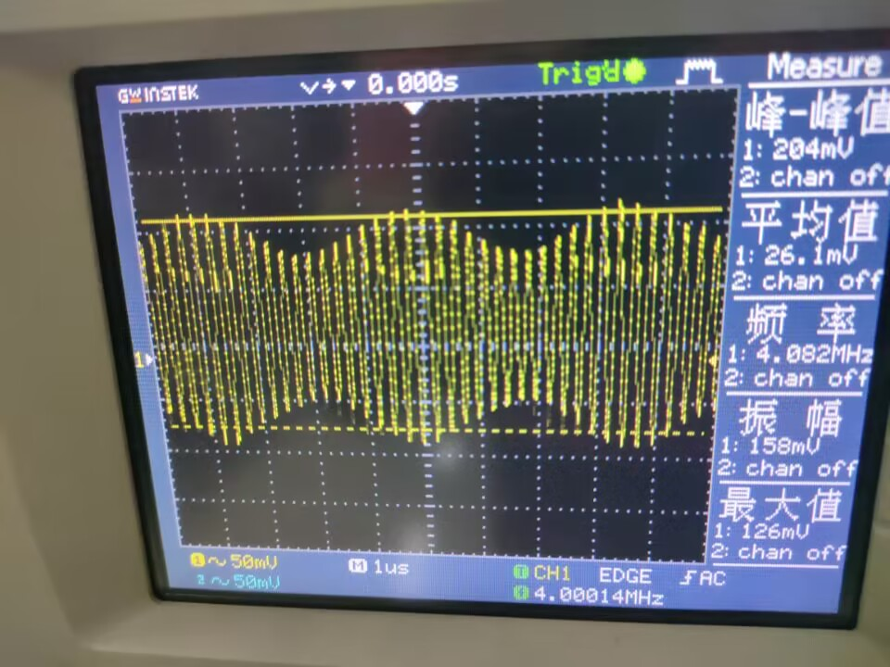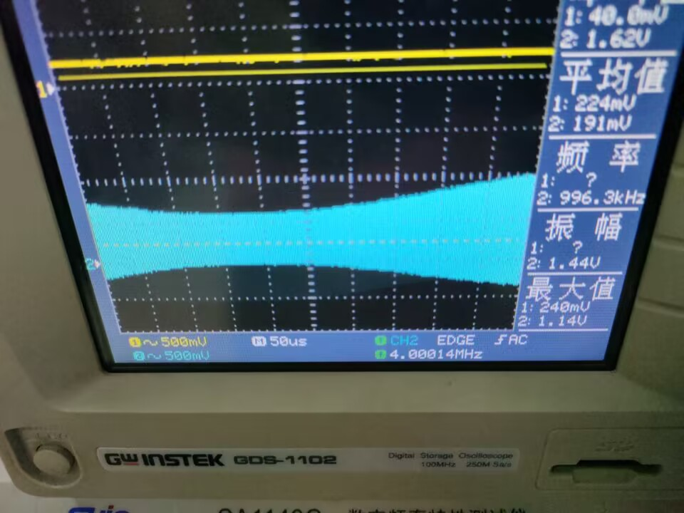
（3）测试电路参数变化对调幅指数Ma的影响。
① 保持频率F=1kHz不变，改变信号的幅度，输出调幅波的调幅指数应发生变化。测试Ma随VΩM的变化，做出Ma-VΩM曲线。

由上图可知，若按照书上频率为1kHz左右，此时的调幅波为1kHz，载波为4MHz，观察到波形变化如下所示：
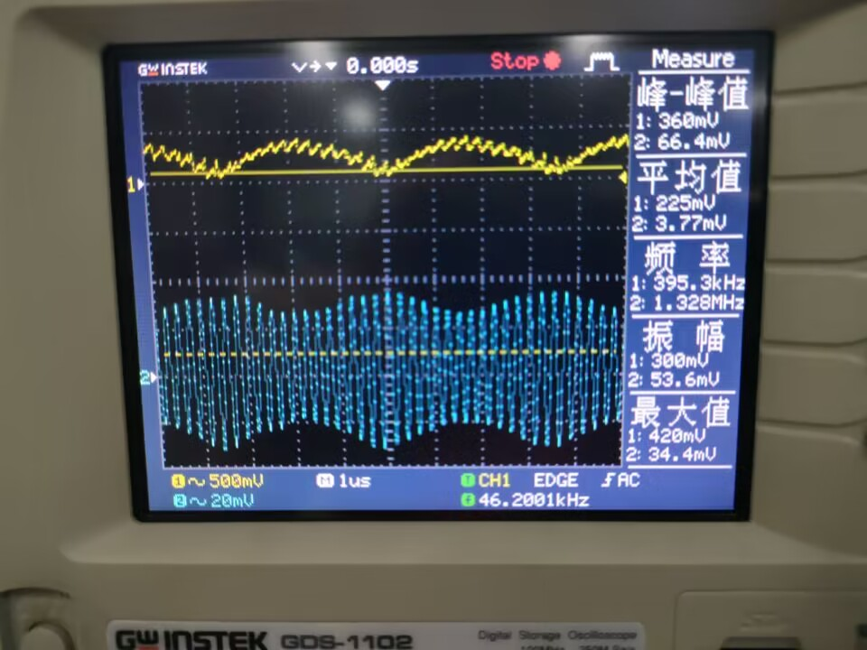
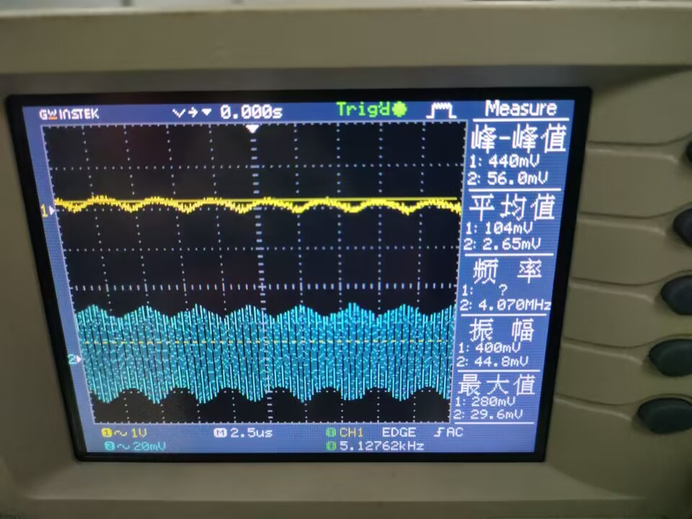
实验数据：
Vi/V | 0 | 0.42 | 0.84 | 1.20 | 1.71
VCC/V | 0 | 2.85 | 2.96 | 3.03 | 3.49
VΩ/V | 0 | 2.84 | 2.59 | 2.38 | 1.99
Ma | 0 | 0.99 | 0.875 | 0.785 | 0.57
由表格，可以绘制其Ma-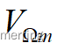曲线如下所示：

分析：由Ma-曲线以及公式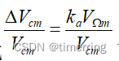可知，当输入的载波信号不变，因此Vcm不变，Ka是电路的参数也保持不变，因此当VΩ增大，Ma也随增大。
② 保持电压 =2.8V不变，改变调制信号的频率，调幅波包络也随之变化。测试Ma随频率的变化，做出Ma-F曲线。
保持其电压不变，改变信号频率，结果如下图所示：
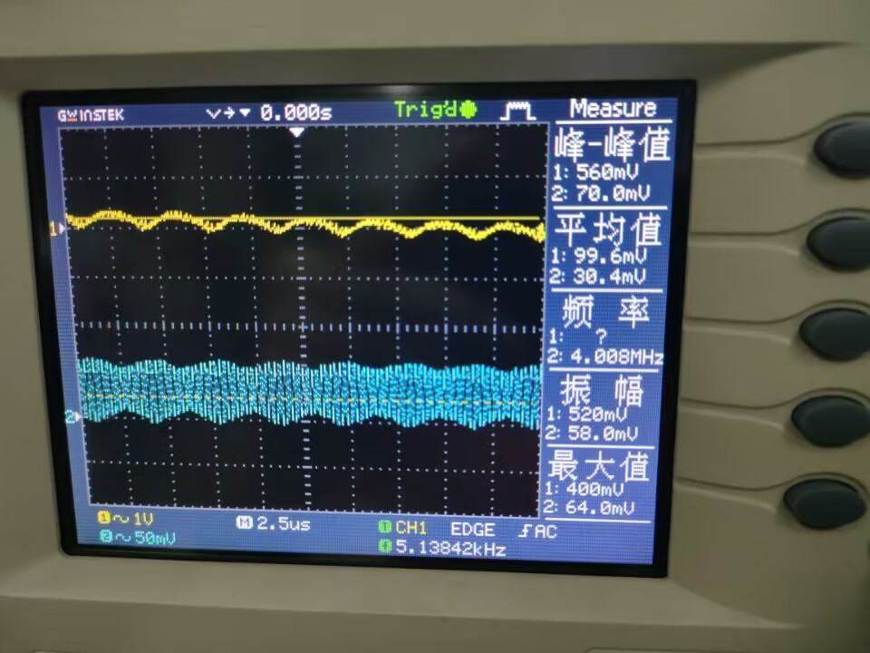
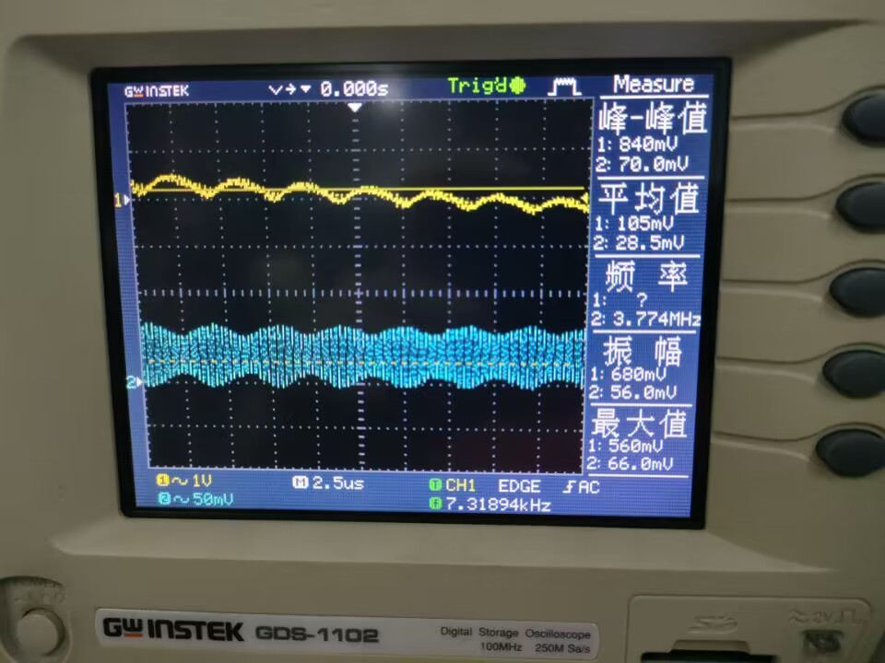
记录实验数据如下表所示：
F/kHz | 0.99 | 1.18 | 1.62 | 1.94 | 2.45
VCC/V | 3.38 | 3.22 | 3.25 | 3.11 | 3.43
VΩ/V | 2 | 2 | 2.01 | 1.98 | 2.03
Ma | 0.59 | 0.62 | 0.62 | 0.63 | 0.59

分析：由Ma-F曲线以及公式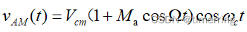可知，当保持其电压不变，改变信号频率，对Ma基本无影响，因为Ma =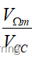，与频率并无关系。实验中有部分误差应属于正常现象。
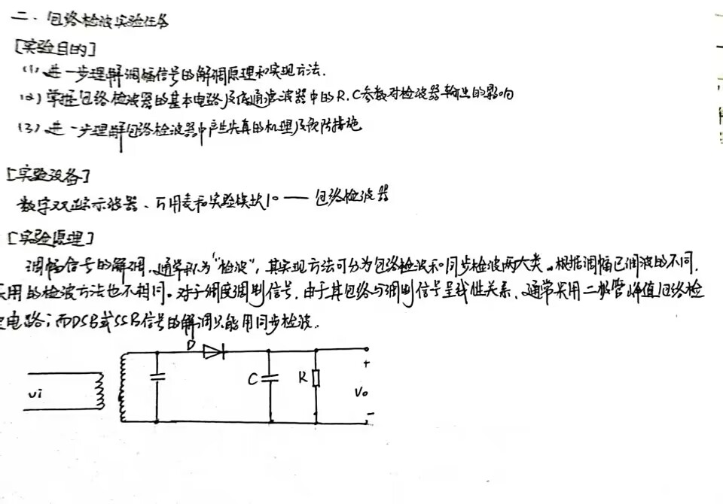
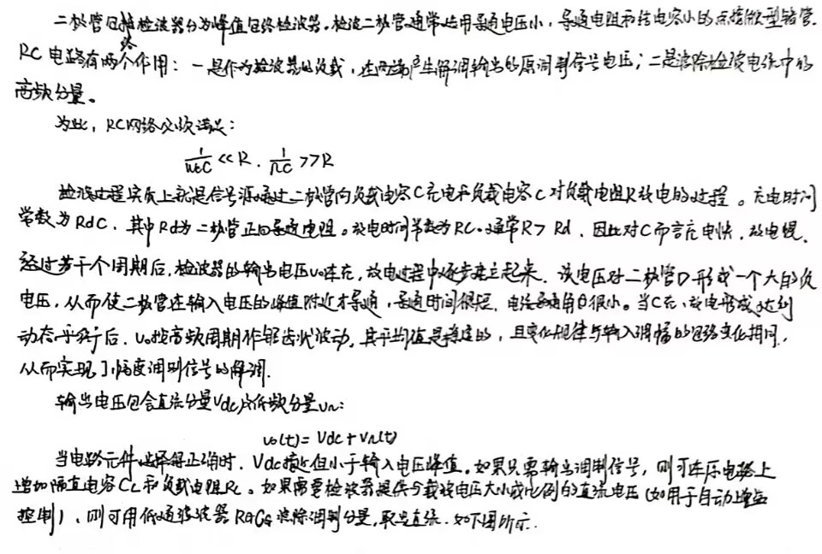

【Multisim 仿真】
二极管峰值包络检波电路
建立仿真电路如下所示：
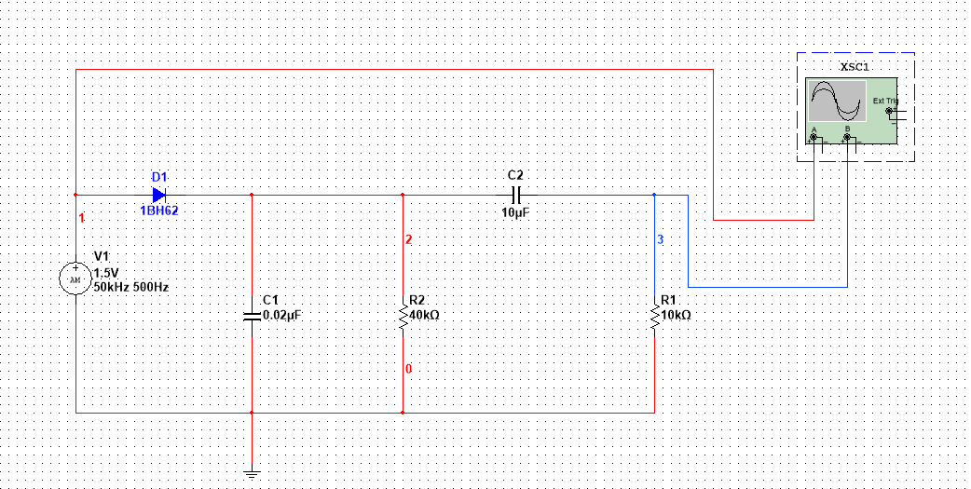
其输入输出信号如下所示：
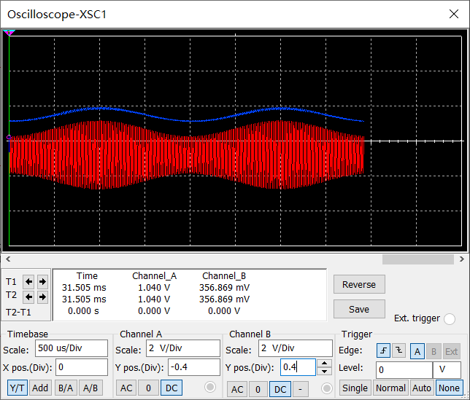
(1)分别做以下仿真:
① 将低通滤波器中的电容CL的取值改为0.2 uF ,用虚拟示波器观察并记录输出信号的波形。如下所示：
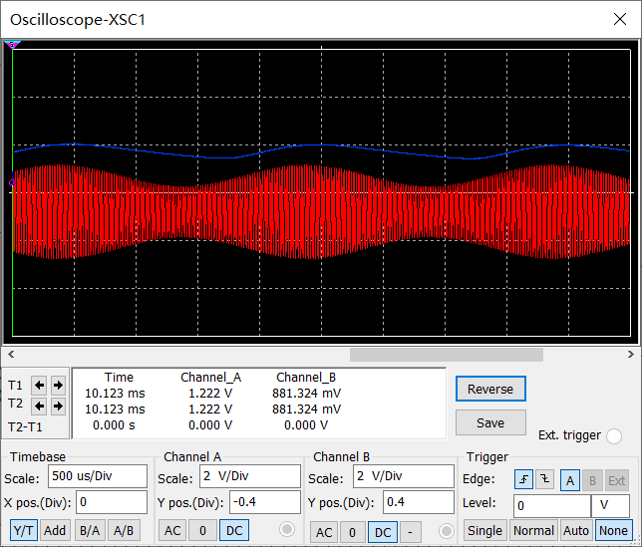
② 修改检波电路参数,使R=400 kΩ,用虚拟示波器观察并记录输出信号的波形。
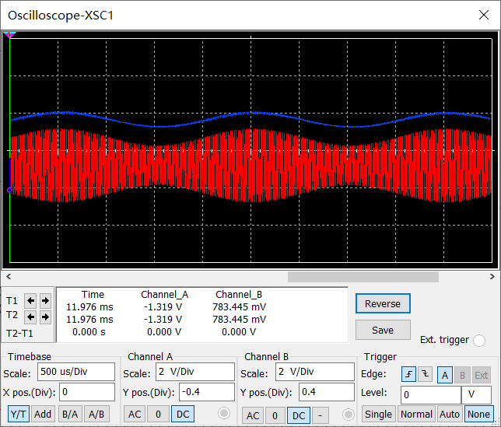
③ 将AM信号源的调幅指数(Ma)改为0.8,再用虚拟示波器观察并记录输出信号的波形。
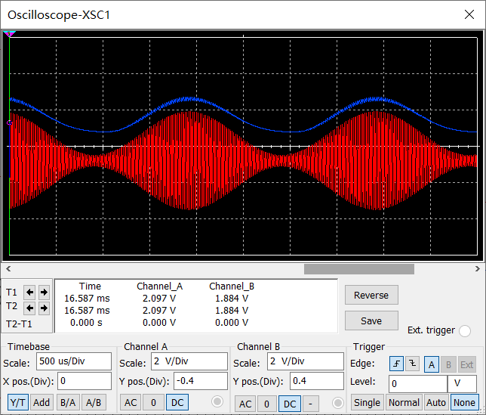
④ 将电路中的隔直流电容Cc改为1 uF,负载R1的取值改为5 kΩ,用虚拟示波器观察并记录输出信号的波形。
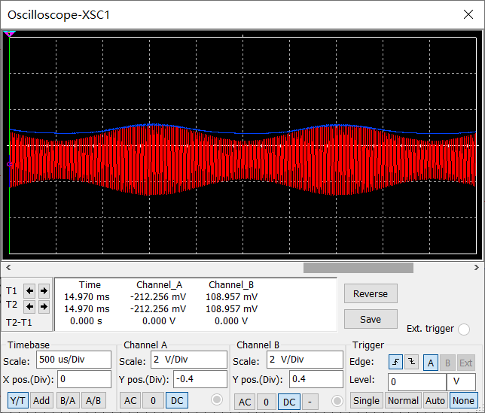
⑤ 令AM信号源的载波频率为20 kHz,再用虚拟示波器观察并记录输出信号的波形。
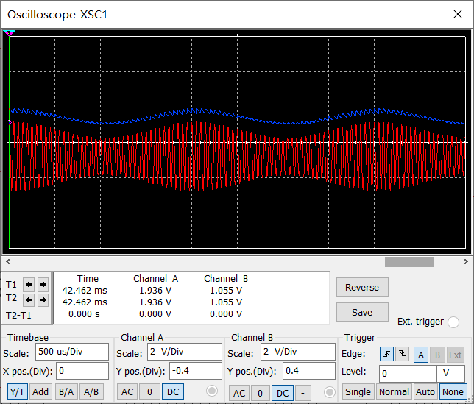
分析：将上述五种情况所得到的输出信号波形与原波形进行比较,说明产生失真的原因。
在①中，由于CL增大导致电路中的充放电时间增加，因此导致了惰性失真。而在②中，可见RC过大，导致惰性失真。在③中，Ma过大，也会导致过调制失真。在④中，负载RL会影响角，从而产生检波效率的失真。在⑤中，频率的变化不影响失真。

(2)在 Multisim电路窗口中,创建如图4.6.8所示的电路,使检波器的输入信号保持Ma=0.8,检查无误后,激活电路仿真,用虚拟示波器观察并记录输入与输出信号的波形。将所得结果与仿真(1)中的③所得到的结果进行比较,并写出得到的相应结论。
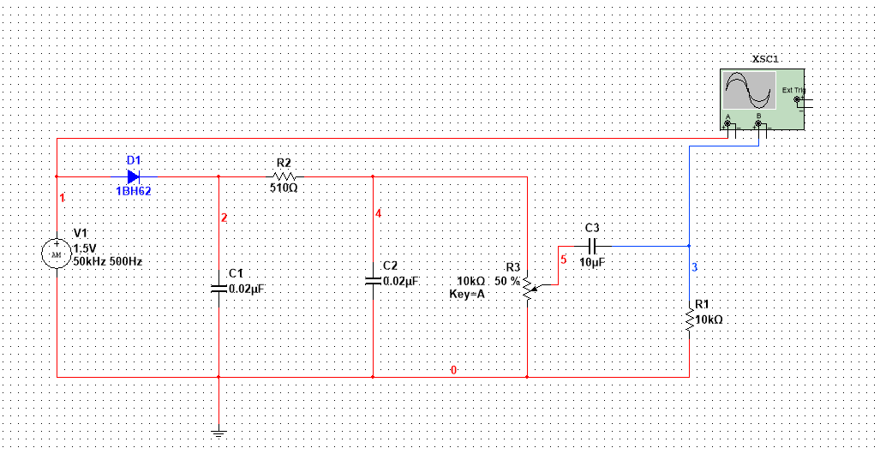
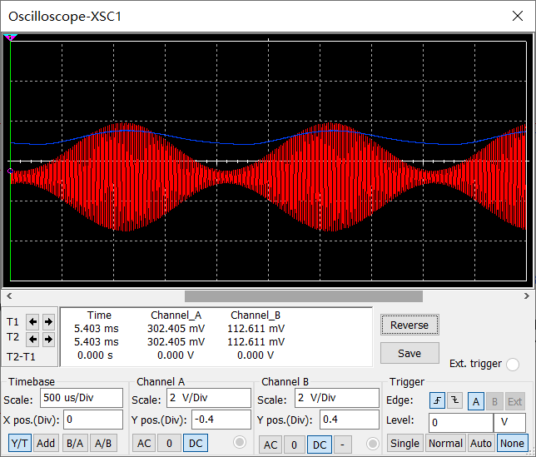
经过比较，可知当RC增大时，导致电路的充放电时间增加，产生了惰性失真。
【实际实验分析】
(1)将开关10K11断开,从10OUTO1端输出。
①断开开关10K07、10K08(等效负载Ri2为无穷大) ,改变低通滤波器的滤波电容CL的大小(分别为0.01uF,0.1 uF、1 uF)和电阻R的大小(分别为4.7 kΩ、30 kΩ,47 kΩ),用示波器观察输出信号的波形并记录。
实验中部分波形如图所示：
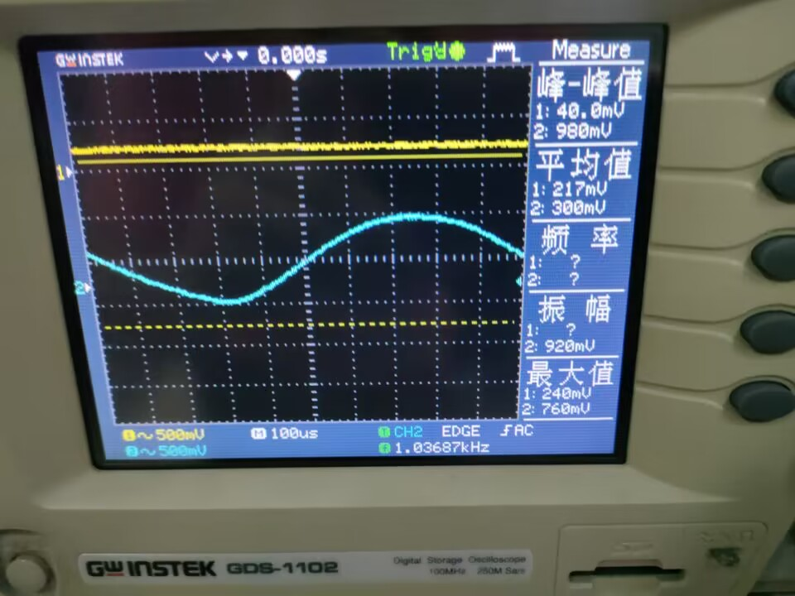
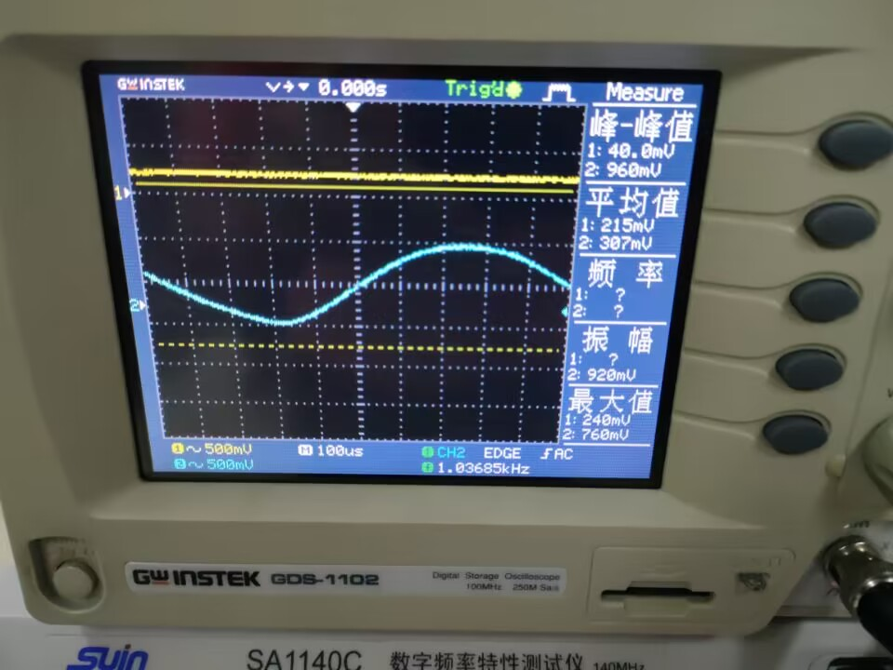
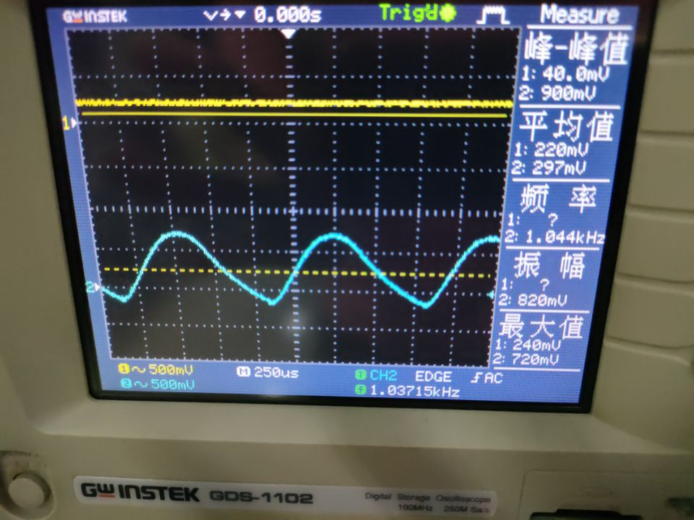
由上可知，输出波形最理想时的电阻R电容C的值分别为4.7kΩ，0.01uF。
②取步骤①中输出波形最理想时的电阻R电容C的值,分别接通开关10K07,10K08,即改变等效负载R的大小(分别为1 kΩ、10 kΩ) ,用示波器观察输出信号的波形并记录。
以下是其中部分图片：
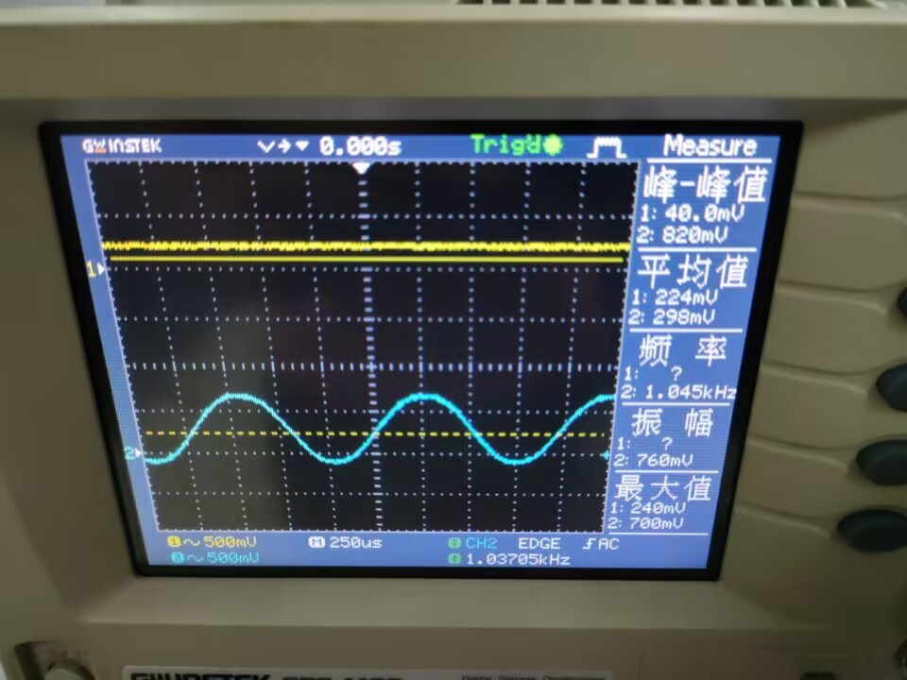

(2)将开关10K11接通,开关10K04~10K08断开,从10OUTO2端输出。
①断开开关10K09、10K10(等效负载Ri2为无穷大),分别接通开关10K01、10K02、10K03,即改变低通滤波器的滤波电容C的大小(分别为0.01 uF、1 uF),用示波器观察输出信号的波形并记录。
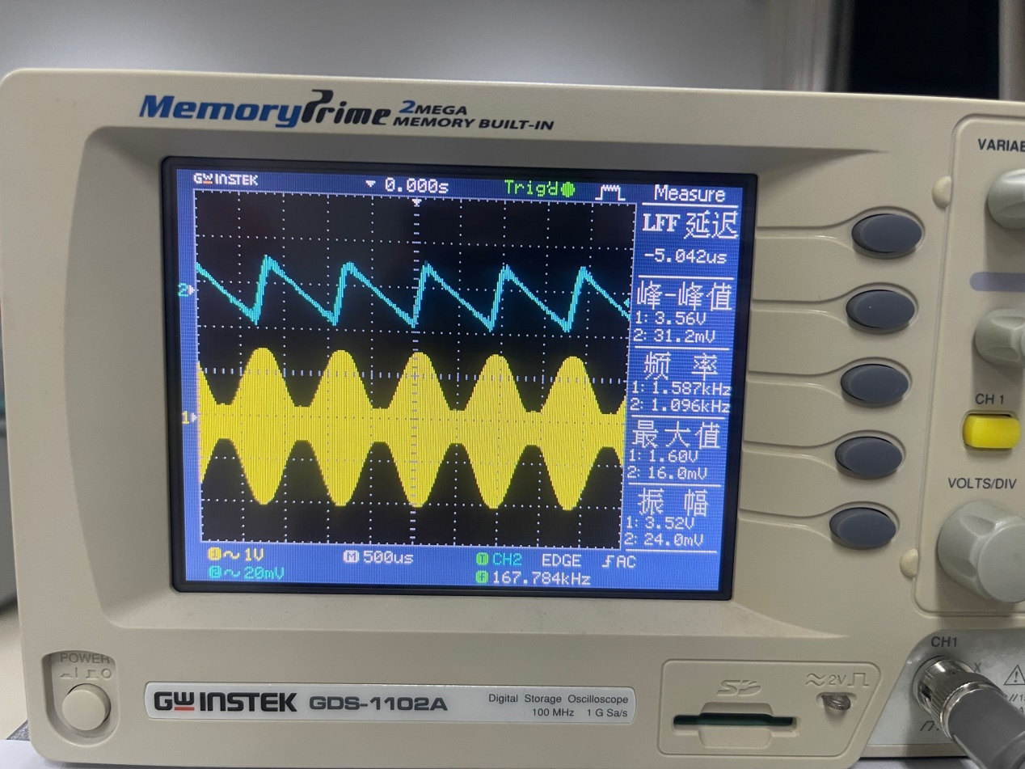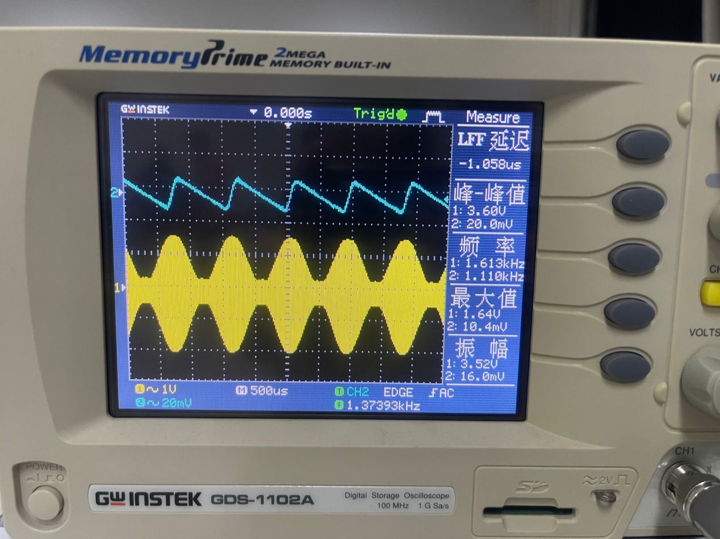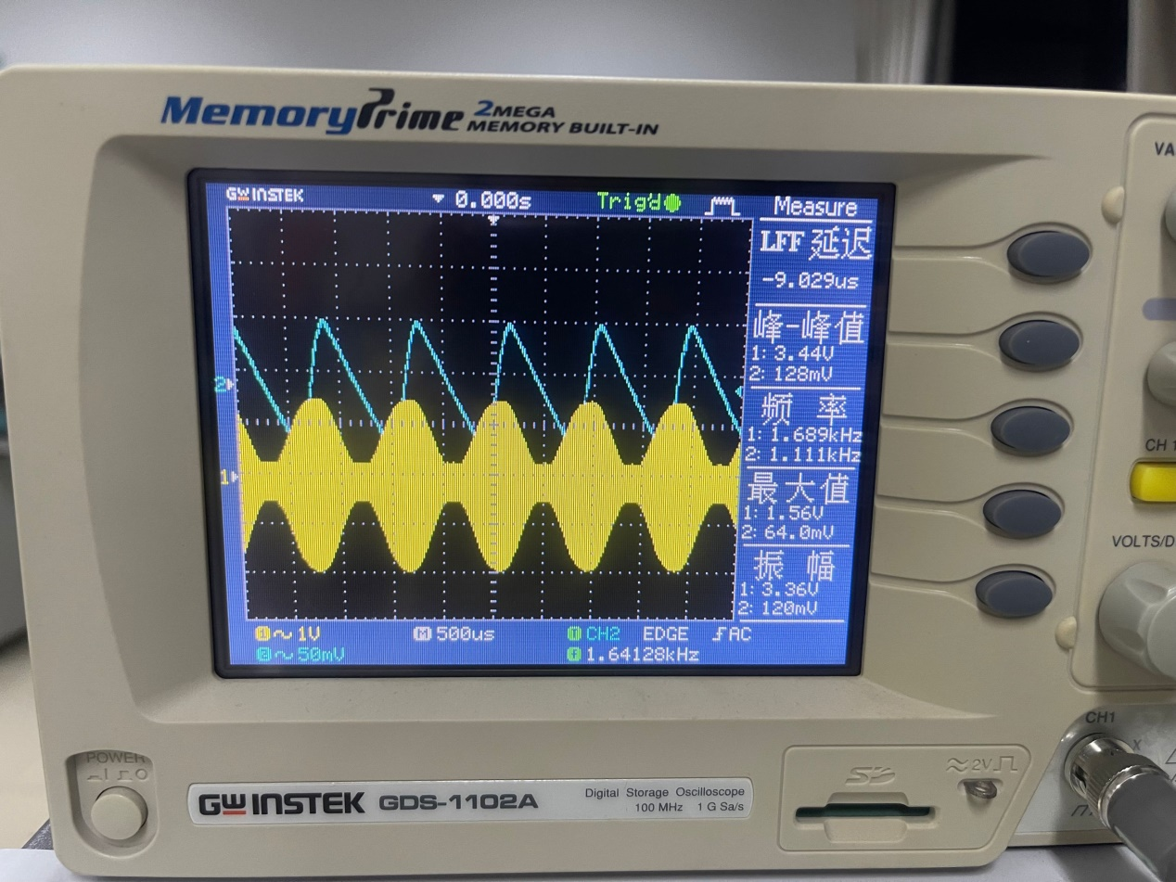

②取步骤①中输出波形最理想时的电容C的值,分别接通开关10K09、10K10,即改变等效负载R,的大小(分别为1 kΩ、10 kΩ),用示波器观察输出信号的波形并记录。

输出波形最理想时的电容C的值为0.01uF
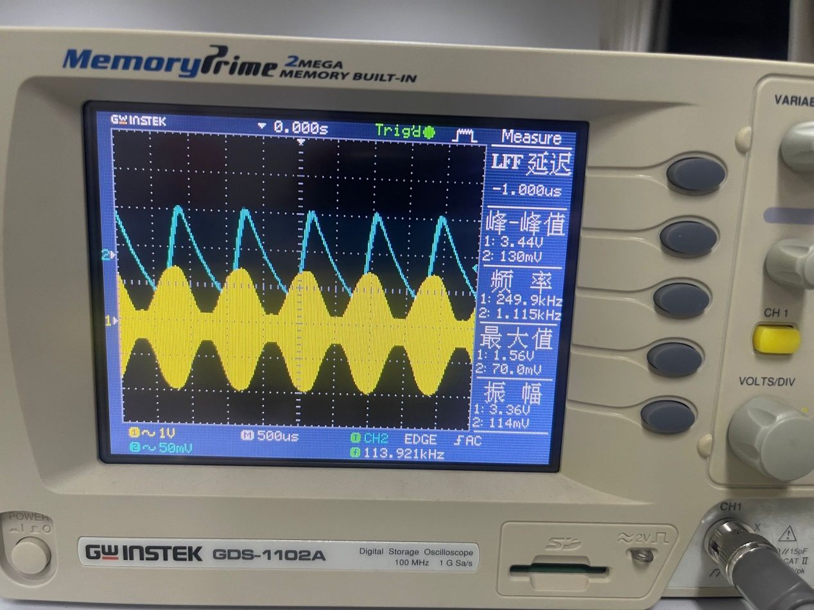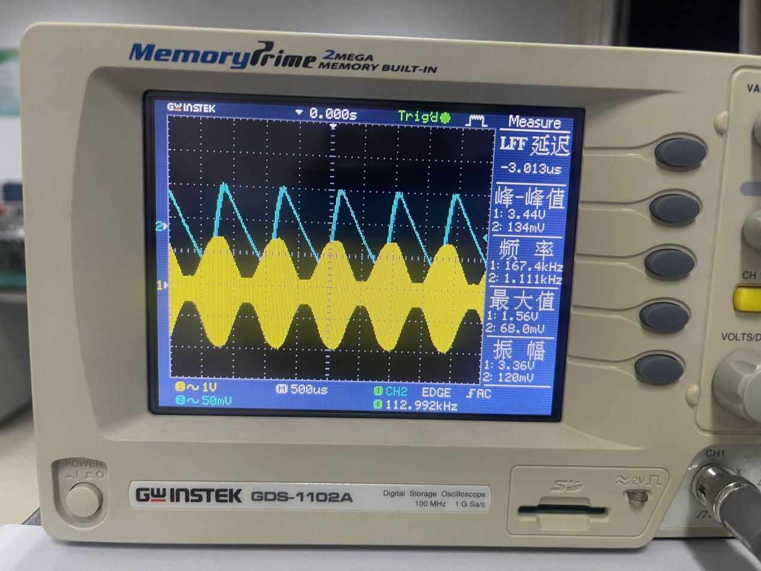
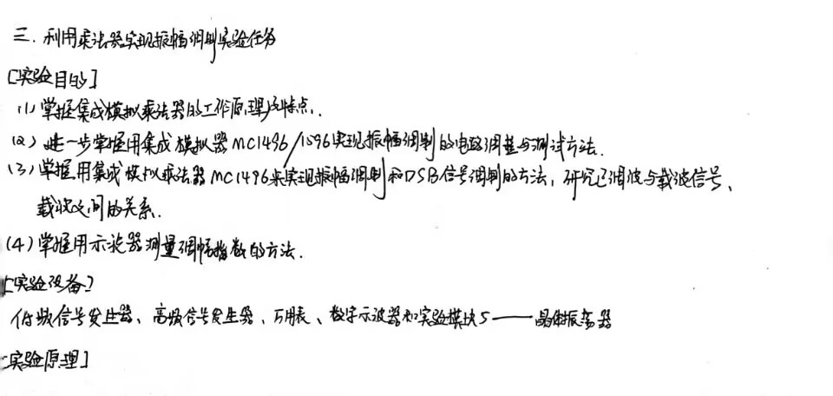
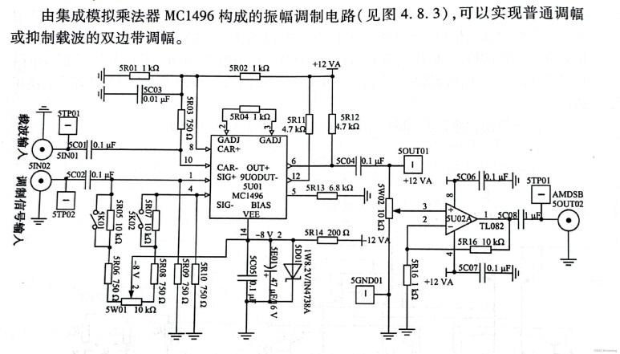
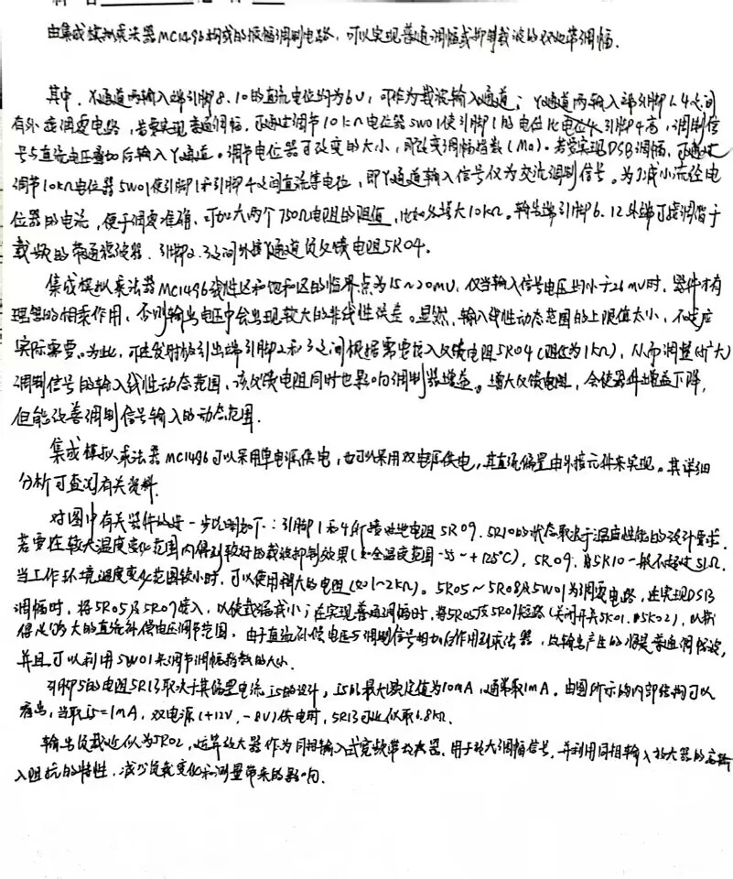

【Multisim 仿真】
乘法器调制电路
1.搭建仿真电路图如下所示
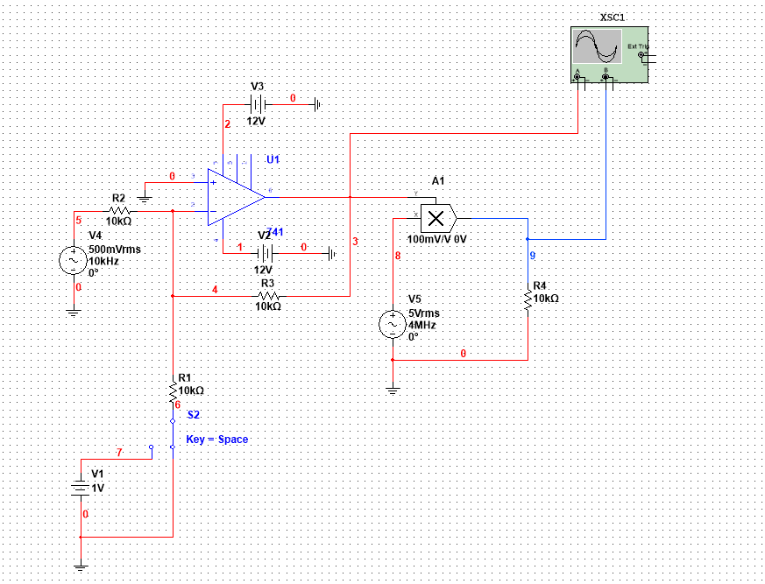
2.从示波器中观察输入、输出信号的波形如下所示：
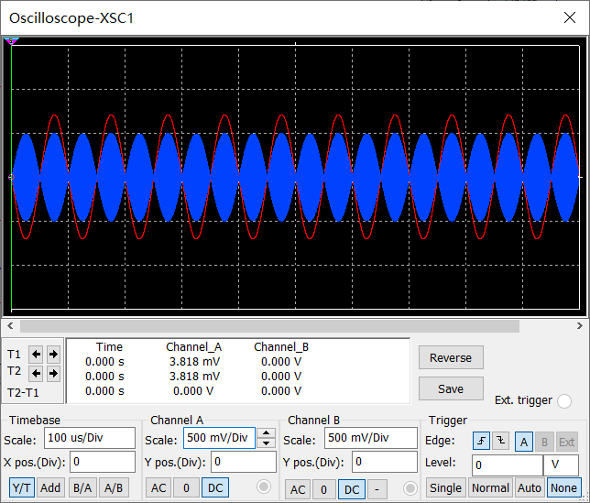
3.分析U1的功能及开关J1的作用
在该电路中，U1的功能是实现信号的相乘功能，开关J1的作用是控制信号类型的选择。
4. 在开关J分别接“地”和V2的情况下,观察R两端的输出波形,分析信号的性质。
开关接地（DSB）
开关未接地（AM）
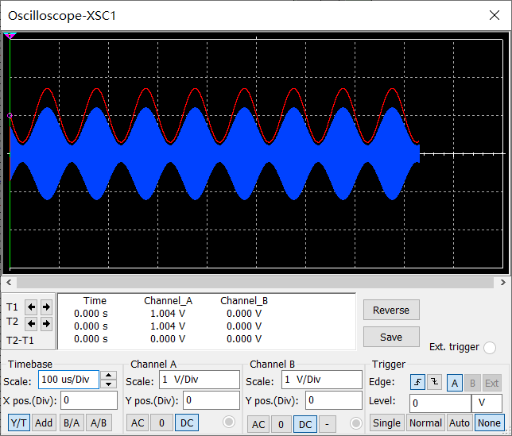
5. 将V5的频率改为200 kHz,再观察两种情况下R两端的输出波形,并观察双边带调制的情况下,可见在包络过零点处载波180°的相位突变。
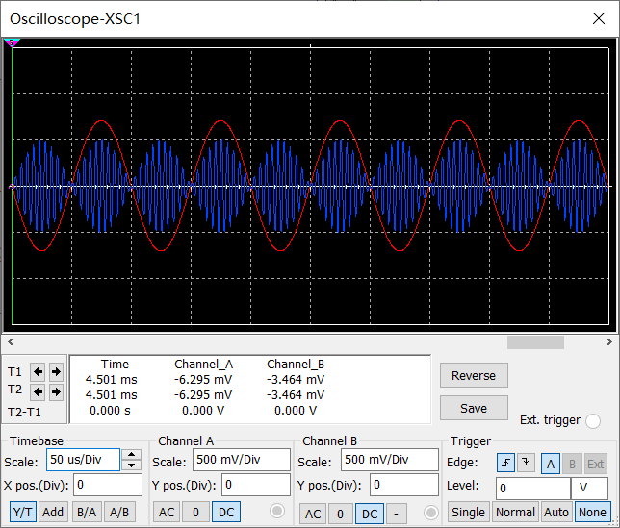

【实际实验分析】

1）普通振幅调制
（1）使调制信号频率F=1kHz，幅度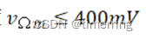 ，输入的载波信号频率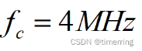 ，幅度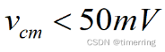 观察并记录此时5OUT01端输出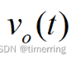的波形。
同样，为了使实验现象更加明显，这里采用10kHz的信号频率。
记录此时5OUT01端输出的波形如下：
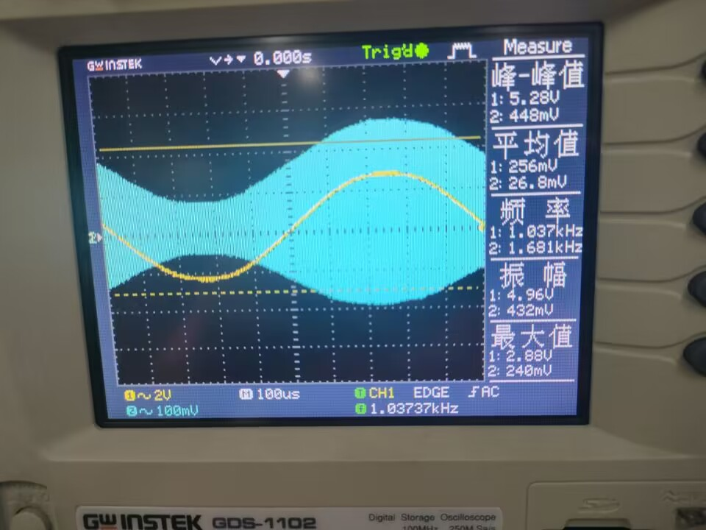
（2）调解电位器5W01的大小，观察输出波形的变化，记录过调制失真时的波形
调节5W01的大小记录波形如下：
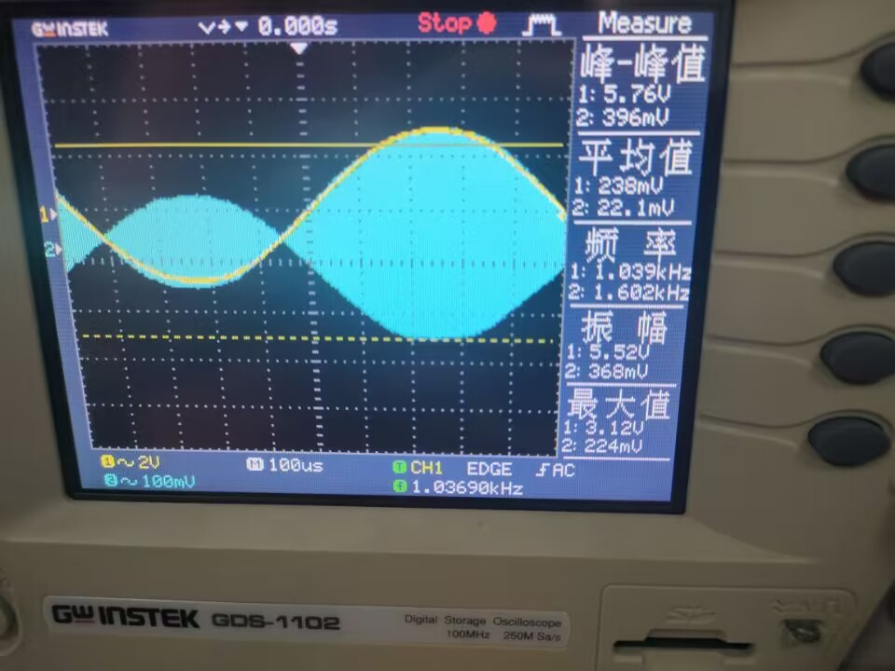
（3）改变调制信号的幅度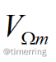 ，保持其他参数不变，观察输出波形的变化，并计算出调幅指数，将结果记录。
记录实验结果如下所示
VΩm/V | 0.1 | 0.15 | 0.2 | 0.25 | 0.3 | 0.35
Vmax(A)/mV | 61.1 | 70.6 | 74.4 | 89.6 | 97.6 | 112.7
Vmin(B)/mV | 24 | 10.5 | 21.2 | 32.2 | 39.8 | 49.2
Ma | 0.43 | 0.75 | 0.56 | 0.47 | 0.42 | 0.39
可画VΩm -Ma图像如下所示：

由上图可以分析，当VΩm增大时，Ma也相应增大，当到达一定程度时，会出现过调制失真，导致Ma减小。
（4）增大调制信号的幅度 ，保持其他参数不变，观察并记录过调时的输出波形。
如下图所示：
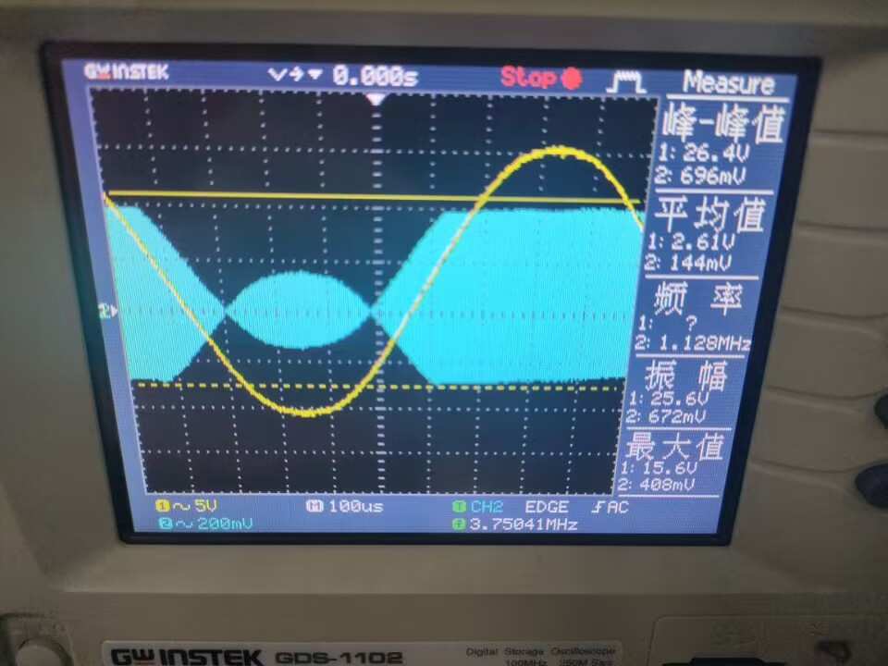
（5）改变调制信号的频率F，保持其他参数不变，观察输出波形的变化，如下图所示：
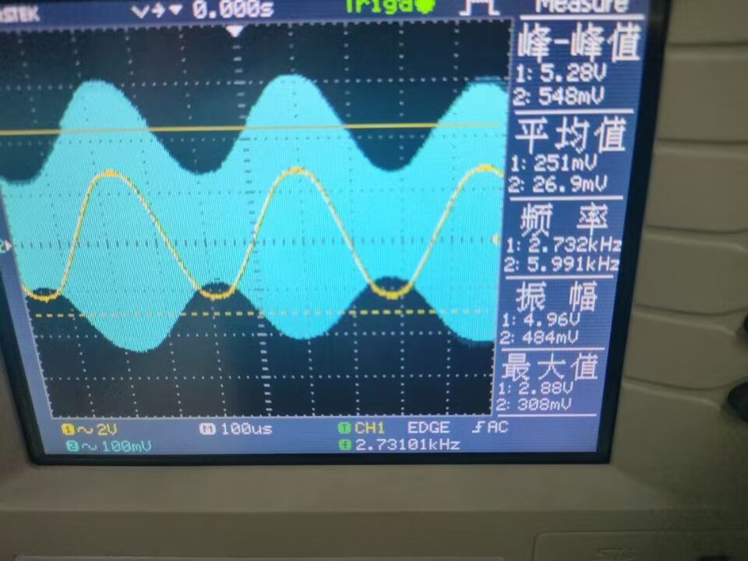
由上图分析可知，随着频率不断增大，由公式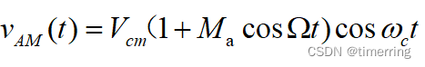
可知，包络的变化是随着调制信号频率Ω而变化的，因此输出信号的包络的频率与调制信号的频率之间存在联系。
2）用模拟乘法器实现平衡调制
（1）输入的载波信号频率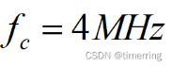， 幅度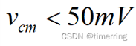，输入的调制信号频率F=10kHz，幅度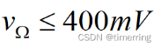，观察并记录此时5OUT01端输出的 的波形，如下图所示：
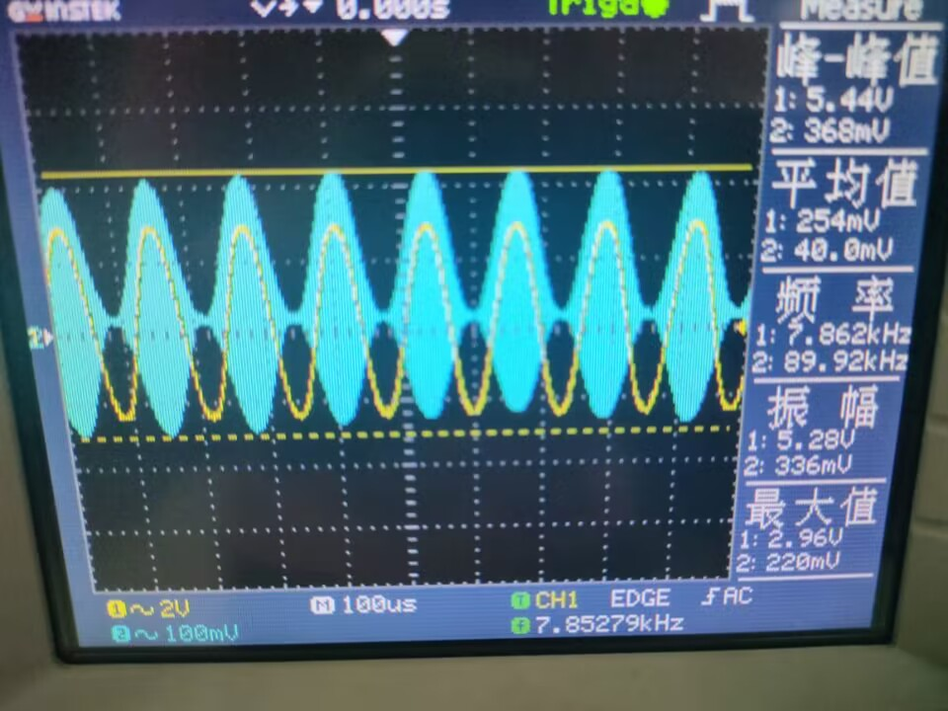
（2）为了清楚地观察DSB信号在包络过零点处载波的180°相位突变,即v(t)在调制信号过零点时的载波倒相现象,可以降低载波的频率。本实验可将载波频率降低为10 kHz,调制信号仍为1 kHz。增大示波器X轴扫描速率,仔细观察调制信号过零点时刻所对应的DSB信号。
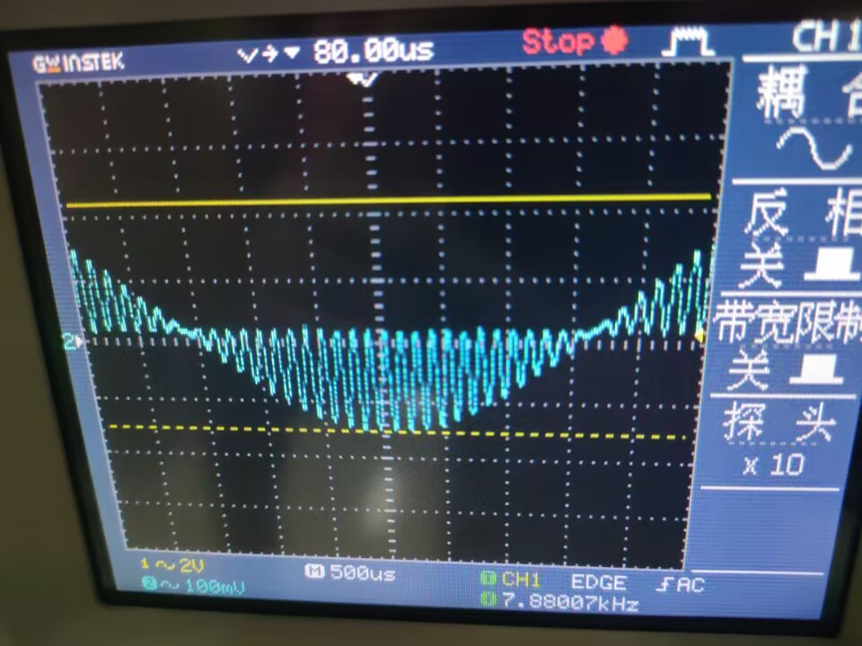
分析：由上图可知，电位器能够改变静态工作点，起初静态工作点较高，也就是得到的调幅波的静态工作点高，此时的Vcm较大，因而Vmax和Vmin的差值较小，因此得到Ma较小的AM波，再随着静态工作点的减小， Vcm开始减小， Vmax和Vmin的差值开始增大，出现失真，然后电位器减小到一定程度时，即当Vcm减小为0时，此时可以得到DSB波，然后继续减小Vcm，会使Vcm为负值，则出现失真波形到AM波。
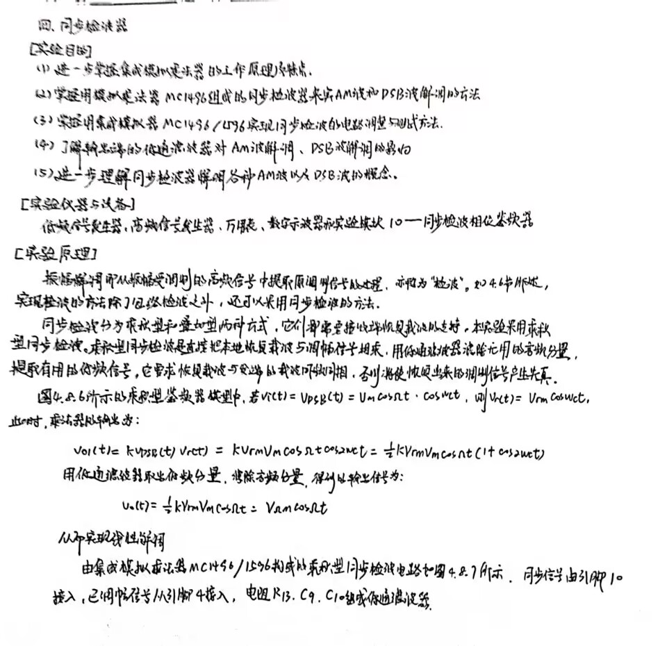
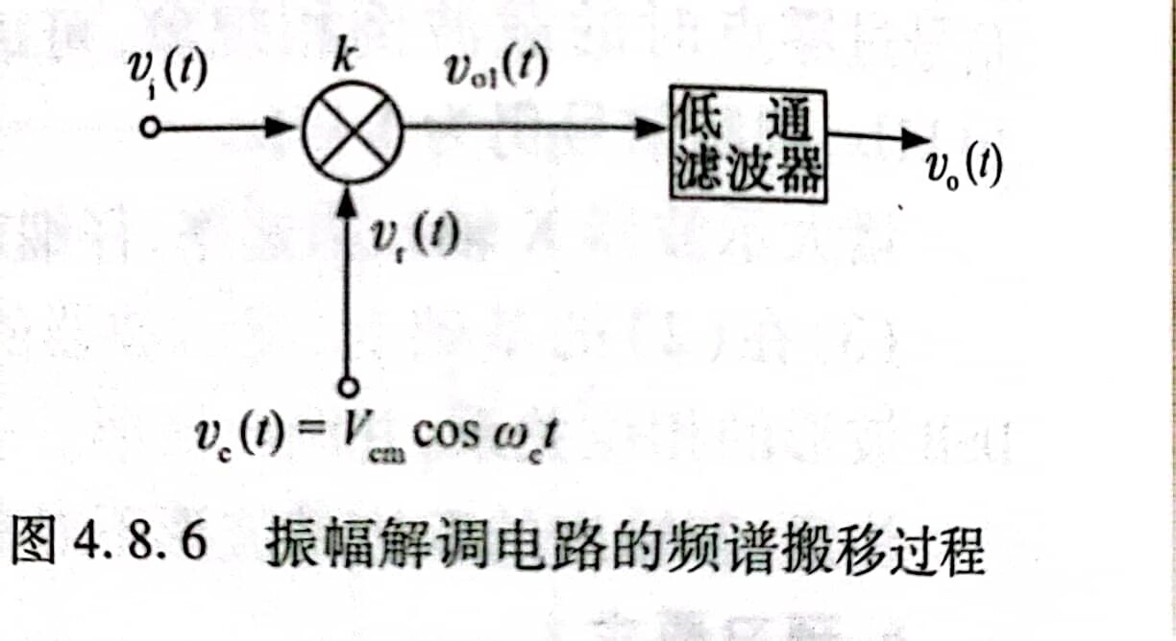
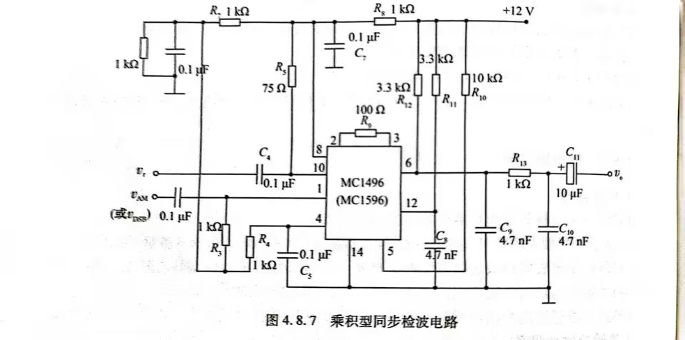

【Multisim 仿真】
同步检波电路
建立仿真电路如下所示：
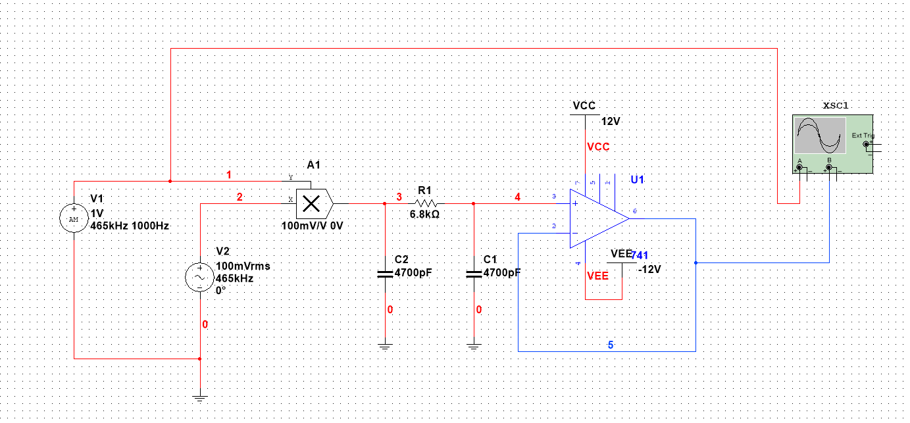
分析不同Ma对电路性能的影响：
Ma=0.3
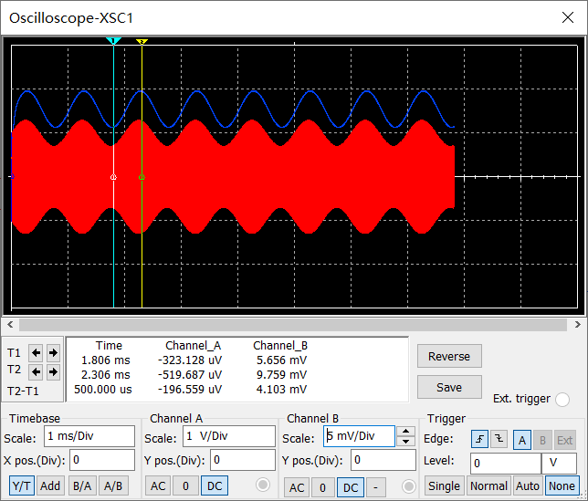
Ma=0.5
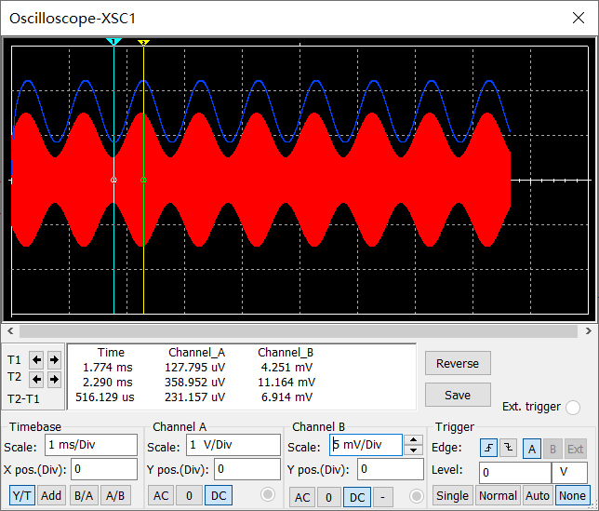
Ma=0.7
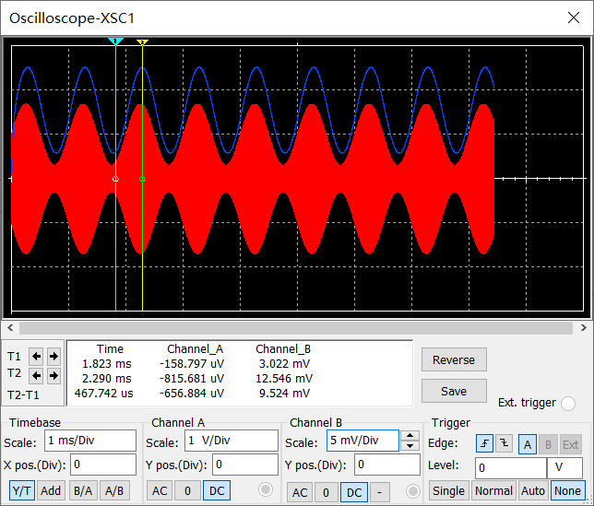
Ma=1

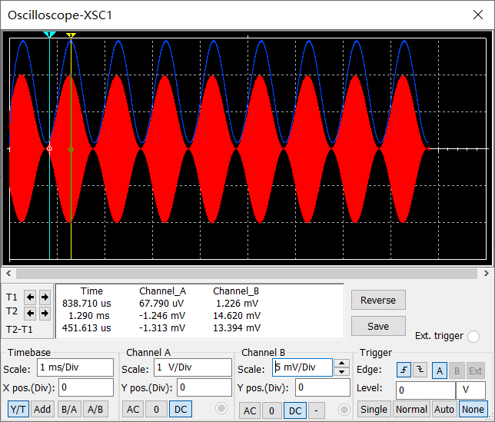
改变Vi调幅指数的值：
Ma | 峰峰值
0.3 | 4.103mV
0.5 | 6.914mV
0.7 | 9.524mV
1 | 13.394mV
改变Vi振幅值
Vi=0.5V
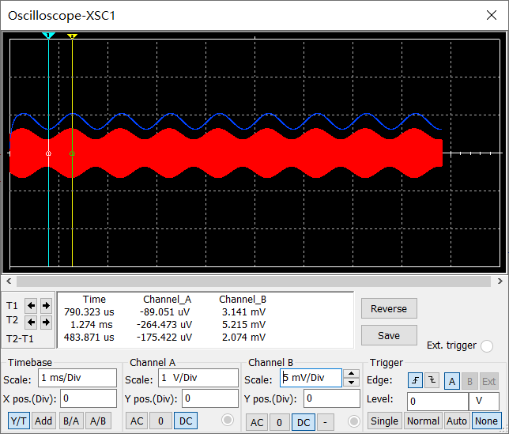
Vi=1.5V
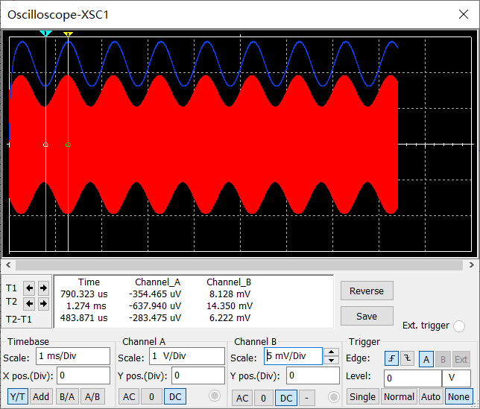
Vi=2V
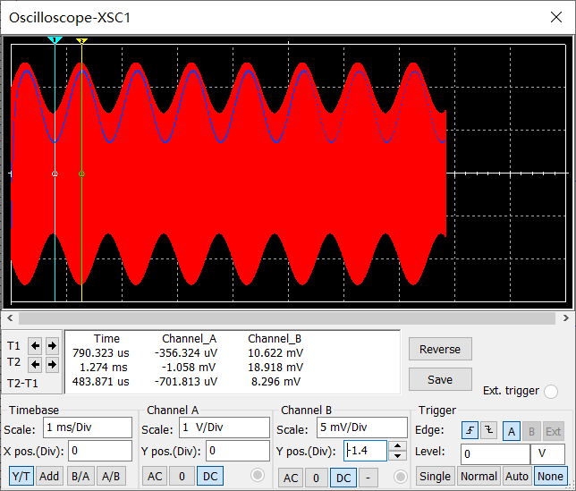
Vi | 峰峰值
0.5V | 2.074mV
1V | 4.103mV
1.5V | 6.222mV
2V | 8.296mV
改变Vr幅值
Vr=50mV
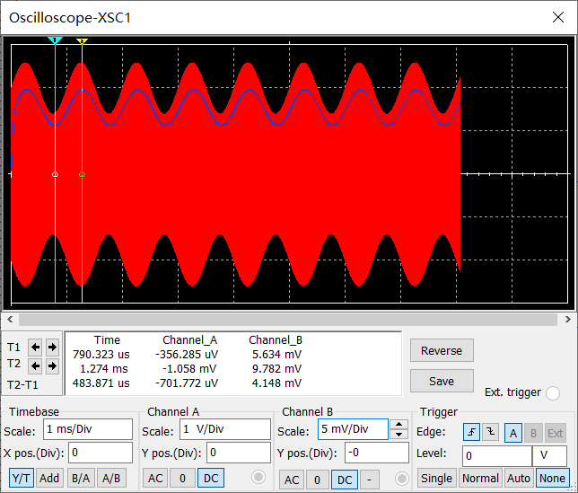
Vr=150mV
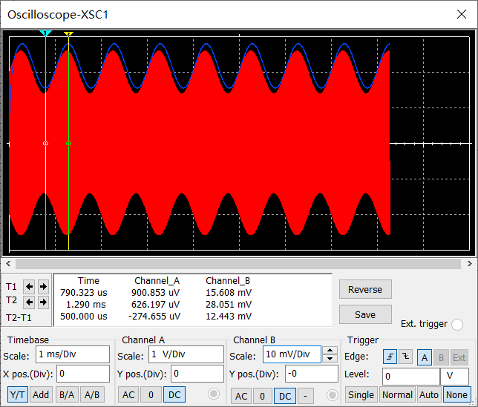
Vr=200mV
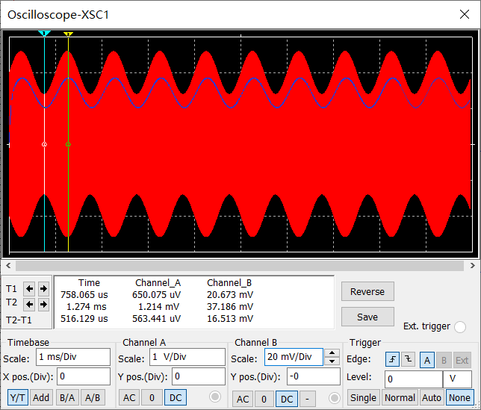
Vr | 峰峰值
50mV | 4.148mV
100mV | 4.103mV
150mV | 12.443mV
200mV | 16.513mV

【实际实验分析】
（1）输入载波信号 f c =4 MHz，V cm =80 mV，调制信号v Ω 频率为F=1KHz、V Ωm ≤50 mV，观察模块10的输出波形与模块5输入的调制信号波形是否一致。
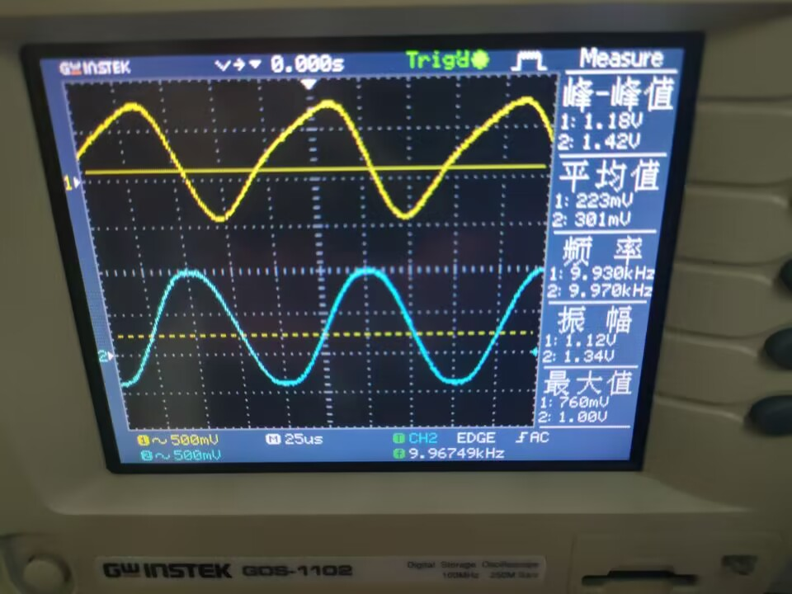
（2）保持调制信号不变，使载波信号的频率为 f c =4 MHz，改变载波幅度V cm 的大小，观察对10OUT01输出信号幅值的影响，并记录在自己设计的表格内。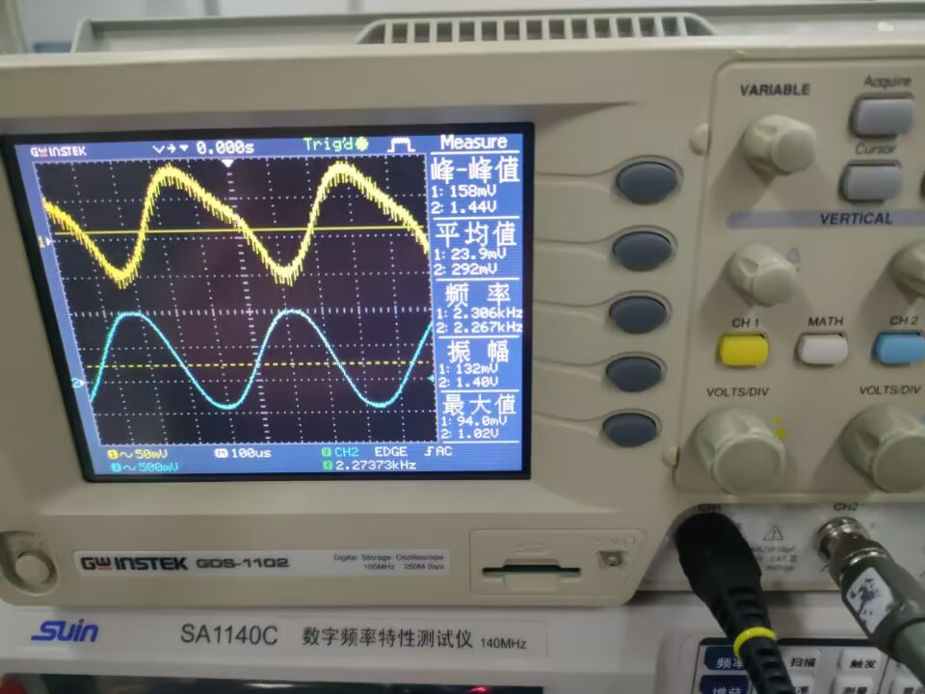
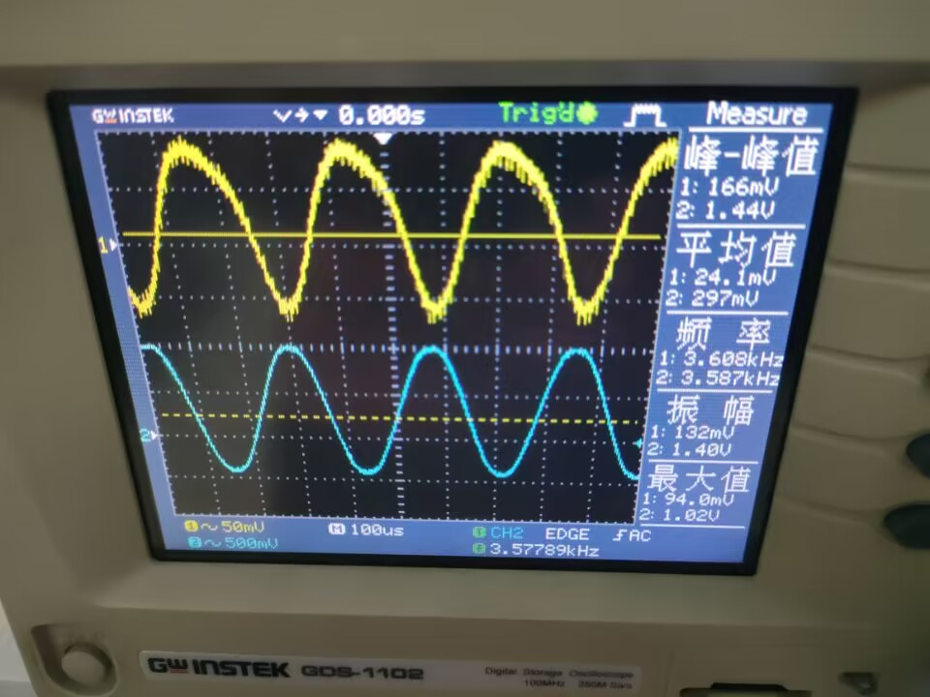
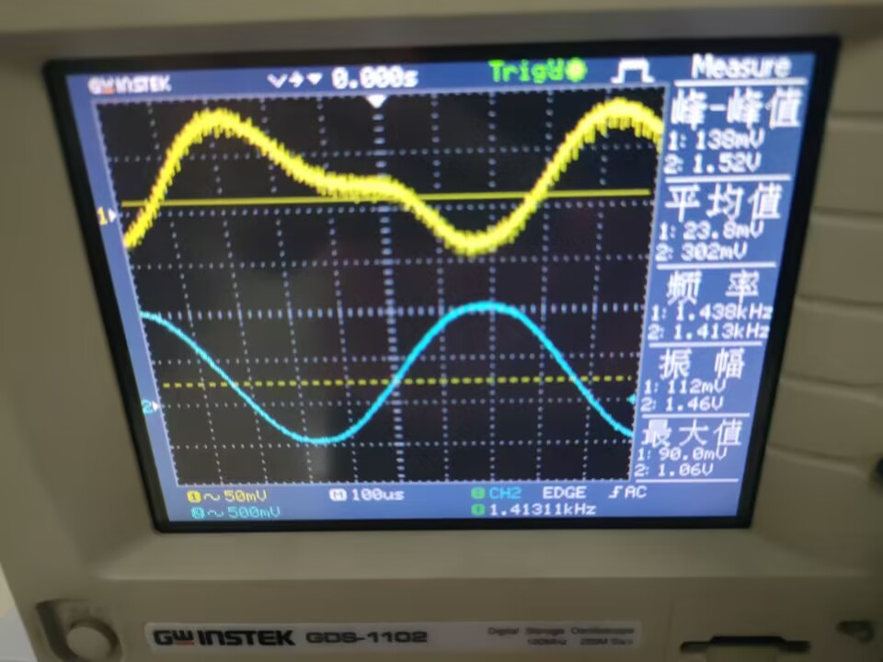
Vcm | 158mV | 166mV | 178mV
V | 1.34V | 1.44V | 1.52V
可知Vcm增大，V的幅度也增大。
（3）保持载波信号不变（ f c =4 MHz，V cm =80 mV），调制信号幅度仍为V Ωm ≤50 mV，改变调制信号频率F的大小，观察并记录对10OUT01输出信号幅值的影响，并记录在自行设计的表格内。
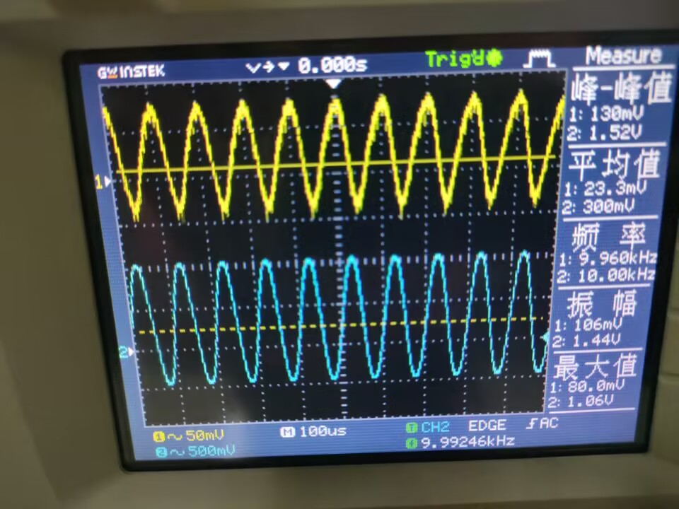
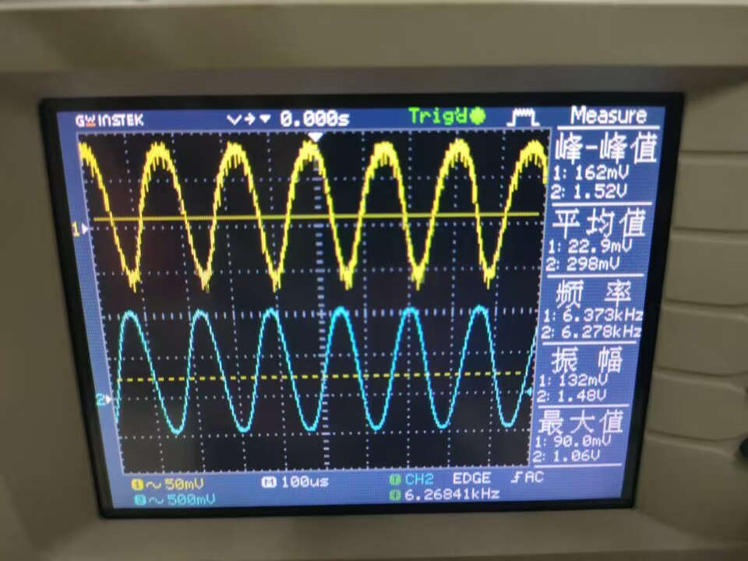
F | 9.960kHz | 6.373kHz | 3.254kHz
V | 1.52V | 1.52V | 1.52V
可知F变化，输出幅度不变。
（4）保持载波信号不变（ f c =4 MHz，V cm =80 mV），调制信号频率仍为F=1 kHz，改变调制信号幅度V Ωm 的大小，观察并记录对10OUT01输出信号幅值的影响，并记录在自行设计的表格内。
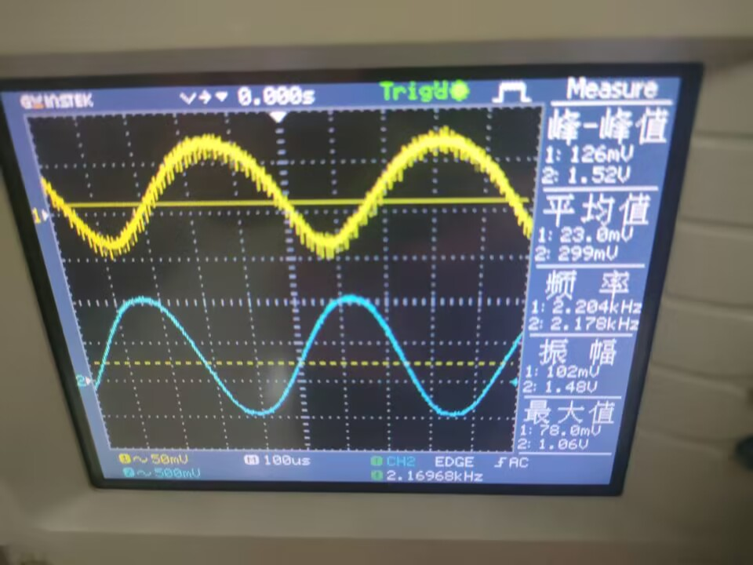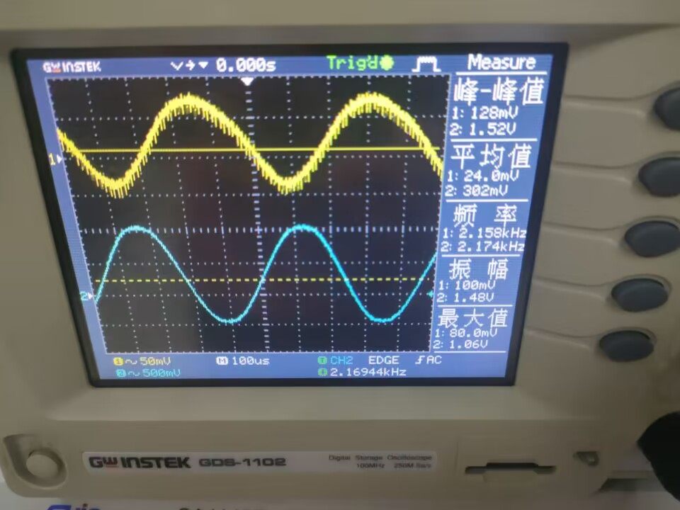
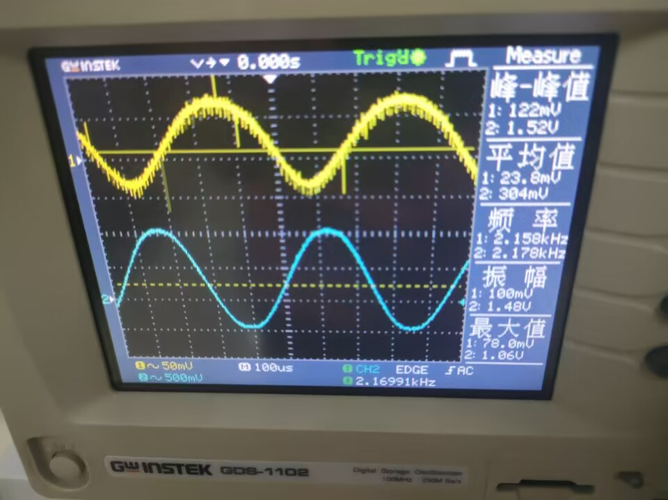
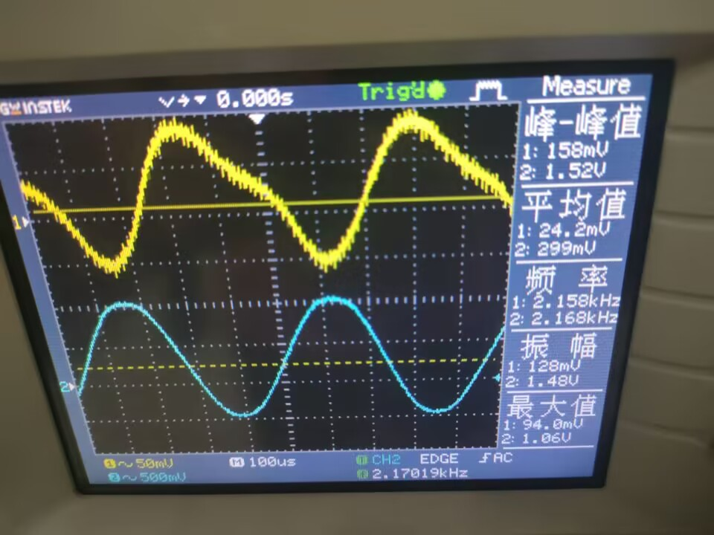
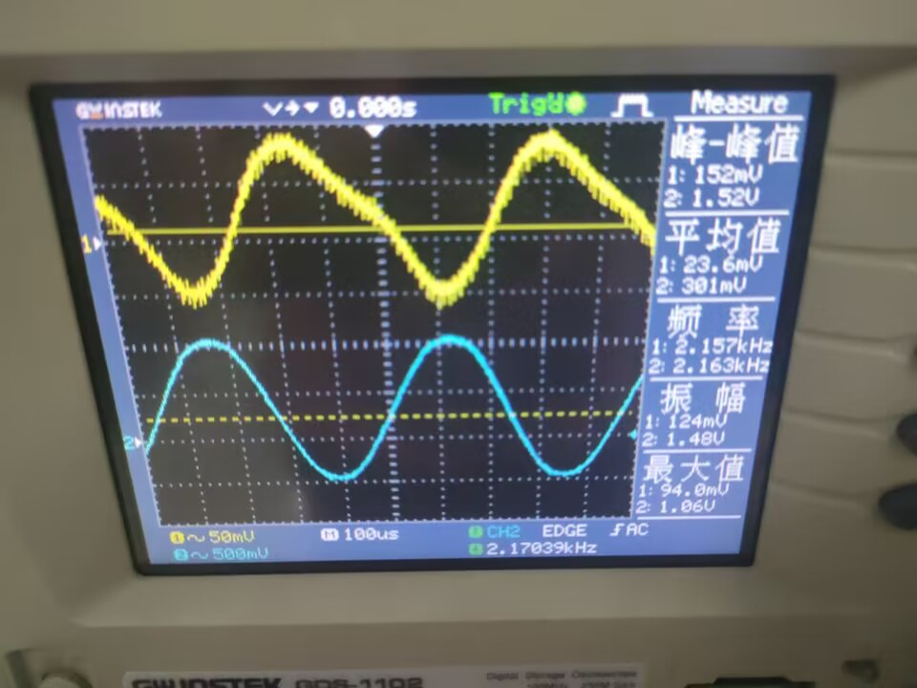
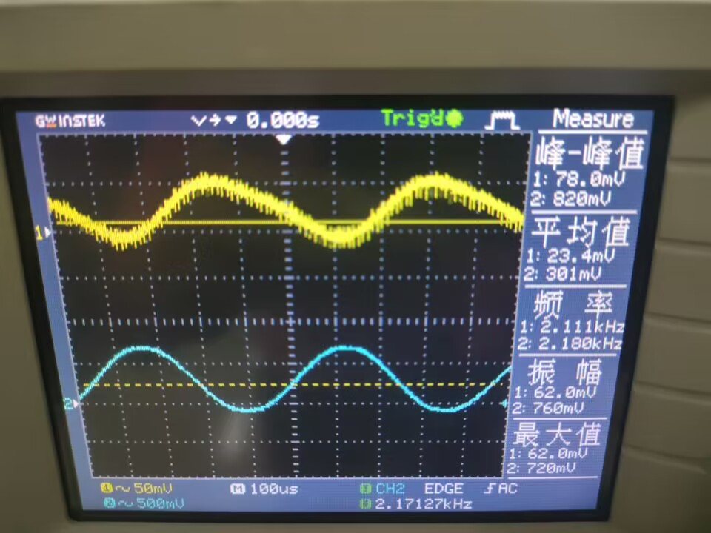
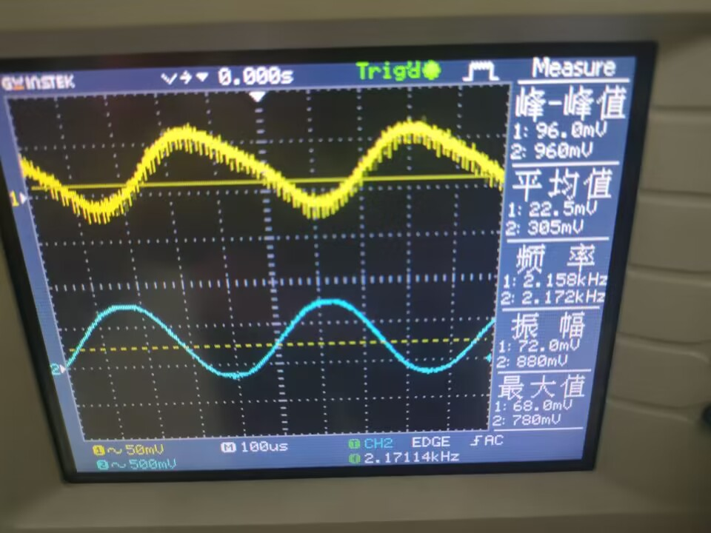
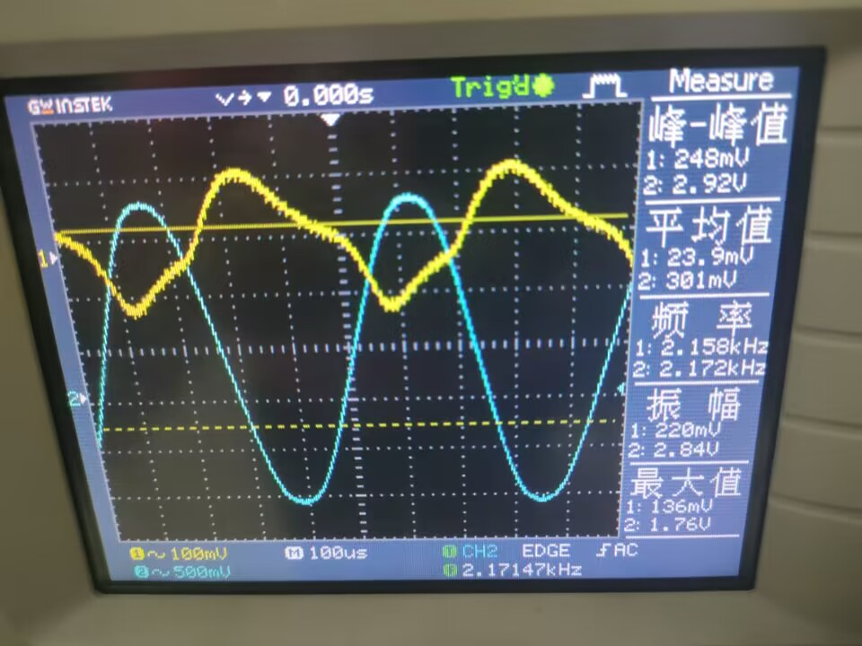
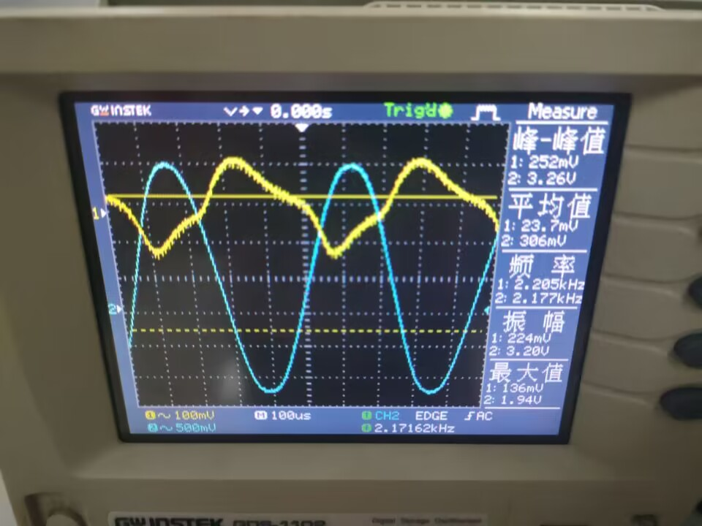
VΩM | 78mV | 96mV | 126mV
V | 820mV | 960mV | 1.52V
可知VΩm增大，对应的V也会增大。
